2008年贵州公务员考试《行测》真题
第一部分 客观题
一、单选题（本大题共100小题，每题1分，共计100分）
1. (2008贵州)下列叙述正确的是( )。
A. 海南人说：我们这里纬度低，太阳高度角大，太阳辐射最强
B. 黑龙江人说：我们这里夏季的白昼时间最长，太阳辐射最强
C. 西藏人说：我们这里海拔高，空气稀薄，太阳辐射最强
D. 新疆人说：我们这里气候干燥，云雨少，晴天多，太阳辐射最强

2. (2008贵州)信息产业大体可以分为两大门类( )。
A. 计算机软件、硬件的生产
B. 通信卫星、电信终端设备的生产
C. 集成电路、半导体材料的生产
D. 信息工业、信息服务业

3. (2008贵州)由广东倡议成立的“泛珠三角”经济合作区包括了珠江流域的省（区）及其周围地区，其中有水系与珠江相通的省（区）是( )。
A. 粤、闽、赣、黔、滇、桂
B. 赣、粤、湘、桂、滇、黔
C. 桂、赣、粤、滇、黔、川
D. 琼、闽、桂、滇、粤、黔

4. (2015河南)“忆昔开元全盛日，小邑犹藏万家室”和“寂寞天宝后，园庐但蒿藜”全是唐代一位著名诗人的诗句。这位诗人是( )。
A. 陈子昂
B. 孟浩然
C. 杜甫
D. 杜牧

5. (2008贵州)作为中国共产党和中国国民党正视现实、开创未来的重要标志的事件是( )。
A. 由连战率领的访问团访问大陆
B. 由江丙坤率领的参访团访问大陆
C. 由宋楚瑜率领的访问团访问大陆
D. 由马英九率领的访问团访问大陆

6. (2008贵州)“十一”黄金周，小王出游时购买了20元的旅游保险金。对小王而言，这种购买保险的行为属于( )。
A. 存款储蓄行为
B. 投资行为
C. 交换行为
D. 生产行为

7. (2008贵州)国家在发展经济、教育和文化，保护资源与环境等方面发挥了重要作用，这体现了国家的( )。
A. 统治属性
B. 阶级属性
C. 主权属性
D. 社会属性

8. (2008贵州)根据《中华人民共和国民法总则》规定，下列权利中，属于人格权的是（ ）。
A. 债权
B. 亲权
C. 所有权
D. 生命权

9. (2011北京)某作家写了一本散文集，他对这本散文集所享有的发表权的保护期限为（ ）。
A. 作家终生及其死后20年
B. 作家终生及其死后30年
C. 作家终生及其死后40年
D. 作家终生及其死后50年

10. (2008贵州)甲公司向乙公司发出采购50台电脑的要约，乙公司于3月1日发出承诺信件表示完全同意要约内容，3月7日信件发至甲公司，3月8日甲公司的经理知悉了该信件内容，遂于3月10日电传告知乙公司收到承诺信件。在该合同的订立过程中，承诺通知的生效时间是( )。
A. 3月1日
B. 3月7日
C. 3月8日
D. 3月10日

11. (2015云南)《律师法》当年是在封闭情况下制定的，因此要作修订，以利于对中外律师的______一体保护。
上面划线处填入词语，最恰当的是：
A. 权力
B. 权益
C. 权利
D. 利益

12. (2013深圳)依次填入下列各句横线上的词语，最恰当的一组是：
①新县长上任后，大胆________了精明能干的张强，使濒于倒闭的制药厂起死回生。
②一个有抱负的人，必将会成大器；一个懂得________的人，或许会雄霸一方；一个充满自信的人，往往能从容地面对各种困境。
③长江流域，无疑也是中华民族文化的________之一。
A. 启用 未雨绸缪 发源地
B. 选拔 从长计议 发祥地
C. 任用 顾全大局 发源地
D. 起用 运筹帷幄 发祥地

13. (2008贵州)目前，以经济和科技领衔的全球化浪潮正迅猛地_______整个地球村。
填入画横线处最恰当的一项是：
A. 风靡
B. 席卷
C. 覆盖
D. 平铺

14. (2008贵州)找出有歧义的一句是( )。
A. 他的友好的举动，赢得了大家的赞许
B. 诸葛亮挥泪斩马谡
C. 他发明的卧式粉碎机得到了客户的好评
D. 两个工厂的领导等着经理回来给他们批钢材

15. (2008贵州)关于中国传统文化将成为21世纪的主导性文化的观点，十分流行。西方一些学者也持有此类观点，对此，我则持怀疑态度。
“我”认为中国传统文化将成为21世纪的主导性文化吗？
A. 无所谓
B. 不可能
C. 怀疑
D. 肯定会

16. (2008贵州)下列各句中没有语病的一句是：
A. 一篇议论文观点正确、论据充分、结构完整，是衡量其好坏的重要标准
B. 由于《古文观止》具有特色，自问世以后近三百年来，广为传布，经久不衰，至今仍不失为一部有价值的选本
C. 采取各种办法培养餐饮业服务人员的水平，尤其是青年同志的水平，是当务之急
D. 市领导在检查某市属国营企业工作时，提醒他们要向竞争对手南方企业学习

17. (2019安徽)从以下各句中找出没有语病的一句是( )。
A. 努力学习文化知识与否，这是衡量一个青年学生愿意为四化贡献的大问题
B. 在一次战斗中，他负伤了
C. 研究表明，《红楼梦》作者是高鹗和曹雪芹合作完成的
D. 代表们在经济工作会议上的讨论发言，很值得我们注意重视

18. (2008贵州)请找出有歧义的一句是：
A. 在古代，黄河流域的自然环境是很优越的
B. 在座的教师和同学都以热烈的掌声欢迎这位英雄的父亲和他的小儿子
C. 殷代以后，黄河中下游流域成为我国开发最早的地区
D. 黄河流域成为中华民族成长的摇篮

19. (2015辽宁)人大代表在选举的基础上产生。根据《选举法》规定，中华人民共和国年满十八周岁的公民，不分种族、民族、性别、职业、家庭出身、宗教信仰、教育程度、财产状况和居住期限，都有选举权和被选举权。但是依照法律被剥夺政治权利的人没有选举权和被选举权。这段话主要支持了这样一个论点，即( )。
A. 人大代表的产生方式是选举
B. 《选举法》规定了年满十八周岁的中华人民共和国公民享有选举权
C. 选举权的形式不受任何非法限制和剥夺
D. 选举权的行使受到政治法律等方面的限制

20. (2008贵州)目前人造关节所用的材料不外乎金属和塑料两大类。由于人体内钾、钠、氯等化学物质可能使金属材料腐蚀生锈，塑料老化，所以选用的金属和塑料的化学性质必须高度稳定。
这段话的主要观点是：
A. 人造关节必须用金属制造
B. 塑料人造关节容易老化
C. 人体内钾、钠、氯等化学物质很活跃，有腐蚀作用
D. 制造人造关节必须选用化学性质高度稳定的金属和塑料

21. (2018天津)个体总是生活在一定的制度安排中，中国传统儒家制度安排大多是非正式，强调行为规则的内化过程，不重视外在强制约束，具有较高的灵活性。因此( )。
A. 儒家制度具有现代性
B. 在儒家制度的安排下，个体可以随心所欲，不受约束
C. 在儒家制度的安排下，个体能以自我制度规则的理解来灵活地调整自己的行为规则
D. 在儒家制度的安排下，个体能获得最大的自由

22. (2008贵州)语言和语言的碰撞和融合是文化交往的一部分。现今世界，这种交往正在变得更频繁、更迅速，然而从一种语言本身来看，它总是既要保持过去的精华，又要吸收外来因素，否则无法传达新的现实。
在这段话里，“语言和语言的碰撞和融合”是指：
A. 一种语言对另一种语言的吸收
B. 不同语言彼此间的相互影响，相互吸收
C. 对外来语言取其精华，去其糟粕
D. 既保持本国语言的精华，又吸收外来语言的合理成分

23. (2022四川)扫描电子显微镜在物证检验中有着广泛的用途。它对工具痕迹、弹头、弹壳上痕迹的检验非常有用，对毛发、射击残留物和其他微细物证也极为有用。扫描电子显微镜不仅能以极高的倍数提供物证的形态和表面结构特点的放大图像，而且由于有很好的景深，还能提供清晰的三维图像。这些优点都是一般光学显微镜所不及的。此外，扫描电子显微镜与X射线分析仪联网还能对验材进行定性分析。这段话中主要支持了这样一个论点，即( )。
A. 扫描电子显微镜在物证检验中有广泛的用途
B. 扫描电子显微镜的优点其他光学显微镜不具备
C. 扫描电子显微镜有适于物证检验的优点
D. 扫描电子显微镜是物证检验中运用最广泛的一种仪器

24. (2008贵州)在人体的生长发育过程中，脉搏、血压和肺活量指标的机能状况具有明显的年龄特点和性别差异。能直接支持这句话观点的是：
A. 年龄和性别对脉搏、血压和肺活量有影响
B. 人体的生长发育是不同的
C. 男性脉搏比女性慢
D. 血压和肺活量有关联

25. (2008贵州)在战争问题上，日本政府一直采取蒙混过关的态度，不去正视历史，还声称日本没有像希特勒那样的战争狂人，企图将某个民族像犹太人那样灭绝掉。在面对二战造成的灾难时，也往往一味强调日本受到的伤害，俨然以二战的受害者自居，尤其是一些右翼政客，置周边国家人民的强烈反对于不顾，屡次三番地去靖国神社参拜；相反，却对被侵略国家人民遭受的创伤轻描淡写，根本就不提对战争罪行谢罪之事。
这段话表明：
A. 日本人侵略成性，是彻头彻底的法西斯
B. 日本坚持扩张之路，至今仍未放弃这样的军国主义道路，有朝一日仍将完成征服周边国家的计划
C. 日本已彻底转右，否认和歪曲历史，是为新的扩张找借口
D. 日本政府某些政客丧失了良知，缺乏与周边国家友好的诚意

26. (2008贵州)民事主体的人格生而平等，每个人都可依自己的精神生活、物质生活的需要自由支配自己的人格，他人不得支配，否则将是对他人独立人格的否定。当然无民事行为能力人或者限制民事行为能力人需要法定代理人代其进行民事活动，甚至支配其人格利益。从形式上讲，这种情况似乎是对民事主体独立人格的否定，但从实质上讲，________________。
填入横线上最恰当的是：
A. 这种情况是为了实现民事主体的人格
B. 这种情况是对民事主体独立人格的肯定
C. 这种情况是对民事主体独立人格的冲击
D. 这种情况是对民事主体独立人格的侵犯

在大多数人眼里，电子传播媒介的崛起通常被视为一种进步的标志。这不仅因为电影、广播、电视或者互联网相继为大众的日常现实制造了巨大的快乐；更为重要的是，新型传播媒介的问世往往是与进一步的民主和开放联系在一起的。历史证明，<line>媒介的垄断时常导致符号的垄断；反之，符号的解放必然吁求媒介的解放。</line>相对于报纸，电视显然提供了一个较为广泛的公共空间。尽管如此，许多人仍然抱怨电视是一种单向的发射。它仍然垄断了信息的收集、组织、编辑、诠释和发布。因此，计算机互联网的出现再度震动了人们。许多人看到，计算机互联网正在将这些权力归还大众。互联网是无中心、无权威的。它不仅最大限度地敞开了门户，而且，它的特征是大众与传播媒介的互动。
所以，人们对于解放之中所包含的另一些新型的隐蔽枷锁不易察觉。人们往往忽略了电子传播媒介的强大功能中存在着强大的控制。如果说电视发射台的部分权威来自机械的力量，那么，互联网的无中心网络结构——互联网的进出路径是分散的——同样得到了强大的技术支持。网络似乎是一个自由出入的空间，传统的空间栅栏正在被漫不经心地跨越。然而，技术知识和语种突然显示了比地理位置更为重要的意义。没有一定软件知识和技术的人无法在网络之中自如地驰骋，计算机程序的编写者已经事先指定了人们所能驰骋的范围；另一方面，英语是网络空间的通行语种，不谙英语的人进入网络之后常常空手而归。在这个意义上，网络提供的自由是以享有某些社会条件为前提的。这即是另一种新型的限制。电子传播媒介的解放和控制几乎是同时发生的，并均与电子传播媒介的技术特征联系在一起。如果电视台没有如此强大的发射功率，电视又怎么能得到如此之多观众的拥戴；另一方面，如果电视台运行的费用不是如此之高，广告商又怎么能如此大规模地包揽文化权力，裁定电视节目的趣味，甚至充当惟一的裁决？
27. (2008贵州)不能证明“电子媒介的崛起通常被视为一种进步的标志”的一项是：
A. 电影、广播、电视或互联网给人们带来快乐
B. 互联网的出现使人们的生活环境更民主，更开放
C. 电视仍然垄断了信息的收集、组织、编辑、诠释和发布
D. 不同的性别、年龄、文化阶层的人，都可能围绕电视形成某种共同体

28. (2008贵州)对文中画线句子理解正确的一项是：
A. 一种媒介的运行会给人们带来不便，而不便又会引发新型媒介的产生
B. 电视的弊端导致互联网的出现
C. 电视垄断了信息的处理，观众的需求促使互联网的产生
D. 大众与传播媒介是一种互动关系

29. (2008贵州)下面不属于电子媒介“解放之中所包含的另一些新型的隐蔽枷锁”的一项是：
A. 互联网的进出路径是分散的
B. 计算机程序的编写者已经事先指定了人们所能驰骋的范围
C. 英语是网络空间的通行语种
D. 电视台的运行费用很高

30. (2008贵州)下面对本文的理解，不符合文意的一项是：
A. 互联网把对信息进行处理的权力归还大众
B. 电视发射台的权威来自机械的力量
C. 网络提供的自由是有限制的
D. 广告商对电视台的运行起了重要作用

各种美容上的保养，不论是请医生进行诊护，还是请美容师施以美容术，目的不外是为了减少老化作用在脸上留下的痕迹。老化现象是否可以避免呢？
加速老化的原因有很多种，其中有一些是与个人体质有关，有一些则是因为外界因素的影响所造成的。不均衡的饮食习惯会导致过度肥胖，或体重不足，而更可能造成以上两种情况交替产生。此外，机体各组织合成的成分间分配不均衡，如碳水化合物、油脂、蛋白质、维生素及机体必需的微量元素等，也会造成老化现象。外界环境对呼吸道器官的神经刺激，例如香烟就是头号敌人，它能使弹性纤维断裂，尤其它会降低呼吸道器量，呼吸道间的氧气会因此减少。大气污染也是呼吸道受到侵害的主要元凶，虽然生病要用药物治疗，但使用不当难免造成副作用而加速老化。太阳光的辐射线，尤其是紫外线，会渗透深层皮肤造成破坏。
上述因素都会协助体内各种毒素的形成，其中最主要的就是自由基。所谓自由基就是机体内循环流动的分子，或是分子的部分，经由本身能量的转化而成为有毒的分子。一个处于稳定状态的分子在受到氧电子的作用后，会变成自由基，同时也会使其他分子变质成为自由基。
自由基进行攻击的目标是细胞及其外围，细胞膜便是自由基的第一靶子，当细胞自行修补的功能耗尽之后，就只能听任自由基进入细胞内部。自由基一进入细胞质就发生破坏细胞的元素，渐渐地，不正常的细胞便形成了。最后连细胞核也成了受攻击的目标，由于能量规律受到破坏，细胞核中传送出的讯息也有所更改。与此同时，它对细胞外部的破坏也正同时进行，它会使支撑组织变质，特别是会破坏弹性纤维及胶原蛋白，因此便导致人体皮肤的老化。
31. (2008贵州)“自由基进行攻击的目标是细胞及其外围”一句中，“外围”是指：
A. 胶原蛋白
B. 弹性纤维
C. 支撑组织
D. 细胞膜

32. (2008贵州)关于“自由基”，不符合文意的一项是：
A. 一些外界因素会协助自由基的产生
B. 自由基攻击的目标是细胞和它的外围
C. 自由基可把有毒的分子化解为无毒
D. 自由基本身就是一种毒素

33. (2008贵州)准确反映吸烟对容颜老化的顺序是：
①弹性纤维断裂
②降低呼吸道器量
③形成自由基等毒素
④促进体内氧电子
⑤侵入细胞膜
⑥支撑组织断裂
A. ①③⑤⑥
B. ①②④⑤
C. ②④③⑥
D. ④③⑤①

34. (2008贵州)下列语句不适合做本文标题的一项是：
A. 皮肤老化浅谈
B. 皮肤是怎样老化的
C. 皮肤老化的内外因素
D. 皮肤老化的敌人

禽流感通俗地说，就是禽类的病毒性流行性感冒，是由A型流感病毒引起禽类的一种从呼吸系统到严重全身败血症等多种症状的传染病，禽类感染后死亡率很高。其传染源主要是鸡、鸭，人类在直接接触受H5N1病毒感染的家禽及其粪便或直接接触H5N1病毒后也可能会受到感染。此外，飞沫、呼吸道分泌物也能传播病毒。
候鸟有可能将禽流感病毒带到更远的地方，目前缺乏能像跟踪人类疾病那样监控动物疾病的有力机制，这些都进一步说明了这个世界的脆弱。世卫组织发言人迪克？汤普森说：“全球公共卫生网络在监控许多对人类造成影响的动物疾病方面存在很大的漏洞。世界需要明白，第三世界国家的动物疾病与其利益息息相关。”虽然世卫组织研究一些动物疾病，但它并没有要求成员向其报告这些动物疾病的情况。
专家们说，需要采取一些措施，以改善对动物疾病的监控。这些措施包括改进实验室设施、降低诊断试验的费用以及在国际卫生组织之间分享更多的信息。
虽然兽医是亚洲禽流感暴发调查小组必不可少的成员，但许多专家认为有必要让更多的兽医参与公共卫生事务。医学院和兽医学院需要更多合作。专家们还敦促有关国家政府更为明智地看待隐瞒信息所带来的长期后果。如果及早发现并做出有效反应，本来可能控制禽流感的蔓延、减少经济损失，并使科学家们能确定传播病毒的动物。
传染病的形成，需要合适的条件。但是精确的机制还很不清楚。世卫组织已开始研究建造水坝和其他环境因素可能怎样改变了鸟类的迁徙方式，并促进了禽流感的传播。
关于禽流感的记载最早是在一个多世纪前的意大利，但是随着时间的过去，卫生官员一直没有跟踪禽流感在鸟类或人群中小规模暴发的机制。另一个未知数是，是什么导致H5N1变异成鸭子和其他候鸟致命性病毒，而较早的病毒的危害却相对较小。专家说，这种病毒最近从鸭子、鹅、天鹅和火烈鸟等各种动物身上查出。
35. (2010深圳)下列对“禽流感”的定义，准确的一项是：
A. 禽流感是人类在直接接触受H5N1病毒感染的家禽及其粪便或直接接触H5N1病毒后受到感染的一种传染病
B. 禽流感是由A型流感病毒引起禽类的一种从呼吸系统到严重全身败血症等多种症状的传染病
C. 禽流感是能同时给禽类和人类造成大量死亡的流行性感冒传染病
D. 禽流感是禽类的病毒性流行性感冒

36. (2010深圳)对文中“缺乏能像跟踪人类疾病那样监控动物疾病的有力机制”一句，理解正确的一项是：
A. 指兽医与人类健康专家之间缺少联系
B. 指人类无法控制禽流感，说明这个世界十分脆弱，连小小的病毒都对付不了
C. 感叹世界上还没有跟踪鸟类、监控动物疾病的机构
D. 指全球公共卫生网络在工作系统的组织或部门之间相互作用的过程和方式等方面还存在漏洞

37. (2010深圳)不属于专家们认为及时公布疫情信息的好处的一项是：
A. 可能控制禽流感的蔓延
B. 减少经济损失
C. 降低诊断试验的费用以及在国际卫生组织之间分享更多的信息
D. 使科学家能确定传播病毒的动物

38. (2010深圳)根据原文提供的信息，以下推断不正确的一项是：
A. 世界卫生组织研究动物疾病，要求成员向其报告动物疾病的情况
B. 医学院和兽医学院需要更多合作
C. 世界卫生组织已开始研究建造水坝和其他环境因素可能怎样改变了鸟类的迁徙方式，并促进了禽流感的传播
D. 科学家已从鸭子、鹅、天鹅和火烈鸟等各种动物身上查出H5N1变异病毒

39. (2008贵州)潮州地区在几年的发展过程中，既造就了一批有作为的弄潮儿，也_______了一些意志薄弱者。
填入画横线处最恰当的一项是：
A. 暴露
B. 出现
C. 清除
D. 淘汰

40. (2008贵州)对盗伐林木者要严肃查处，如果姑息肇事者，少数人得不到惩处，就会使更多的人________，________，________，最终使国家资源蒙受损失。
上面划线处依次填入词语，最恰当的是：
A. 以身试法 肆无忌惮 群起效尤
B. 肆无忌惮 以身试法 群起效尤
C. 肆无忌惮 群起效尤 以身试法
D. 群起效尤 以身试法 肆无忌惮

41. (2017浙江)3，3，6，18，( )。
A. 54
B. 72
C. 90
D. 108

42. (2008贵州)9，4，7，﹣4，5，4，3，﹣4，1，4，（ ），（ ）。
A. 0，4
B. 1，4
C. ﹣1，﹣4
D. ﹣1，4

43. (2008贵州)﹣81，﹣36，﹣9，0，9，36，（ ）。
A. 49
B. 64
C. 81
D. 100

44. (2008贵州)1，2，6，24，( )
A. 26
B. 120
C. 100
D. 110

45. (2015北京)﹣26，﹣6，2，4，6，（ ）。
A. 11
B. 12
C. 13
D. 14

46. (2008贵州)-32+5-3-5+12的值为：
A. 22
B. -22
C. 23
D. -23

47. (2008贵州)计算的值为：
A.
B.
C.
D.

48. (2009北京)甲、乙两车运一堆货物。若单独运，则甲车运的次数比乙车少5次；如果两车合运，那么各运6次就能运完，甲车单独运完这堆货物需要多少次?
A. 9
B. 10
C. 13
D. 15

49. (2008贵州)一辆汽车以60千米/时的速度从A地开往B地，它又以40千米/时的速度从B地返回A地，则汽车行驶的平均速度为( )千米/小时。
A. 50
B. 48
C. 30
D. 20

50. (2019河北)篮子里装有不多于500个苹果，如果每次二个、每次三个、每次四个、每次五个、每次六个地取出，篮子中都剩下一个苹果，而如果每次七个地取出，那么没有苹果剩下，篮子中共有多少个苹果？( )
A. 298
B. 299
C. 300
D. 301

51. (2008贵州)某施工队计划用120个劳动力在规定时间内完成一定的挖土任务，施工25天后，因调走30人，于是每人每天必须多挖1方土才能在规定时间内完成任务。问：在25天后每人每天挖土多少方？
A. 3
B. 4
C. 5
D. 6

52. (2008贵州)两个运输队，第一队有320人，第二队有280人，现因任务变动，要求第二队的人数是第一队人数的2倍，需从第一队抽调多少人到第二队?
A. 80人
B. 100人
C. 120人
D. 140人

53. (2008贵州)铺设一条自来水管道，甲队单独铺设需8天可以完成，而乙队每天可铺设50米。如果甲、乙两队同时铺设，4天可完成全长的2/3，问这条管道全长是多少米？
A. 1000米
B. 1100米
C. 1200米
D. 1300米

54. (2008贵州)
A. 6.05
B. 5.65
C. 5.35
D. 5.05

55. (2008贵州)某商品标价为165元，若降价以9折出售，仍可获利10%（相对于进价），则该商品的进货价为( )元。
A. 135
B. 136
C. 140
D. 145

56. (2009四川)从所给的四个选项中，选择最合适的一个填入问号处，使之呈现一定的规律性：
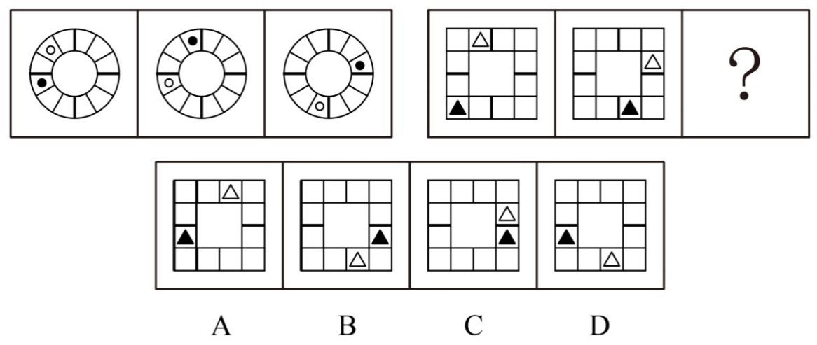

57. (2009四川)从所给四个选项中，选择最合适的一个填入问号处，使之呈现一定规律性：
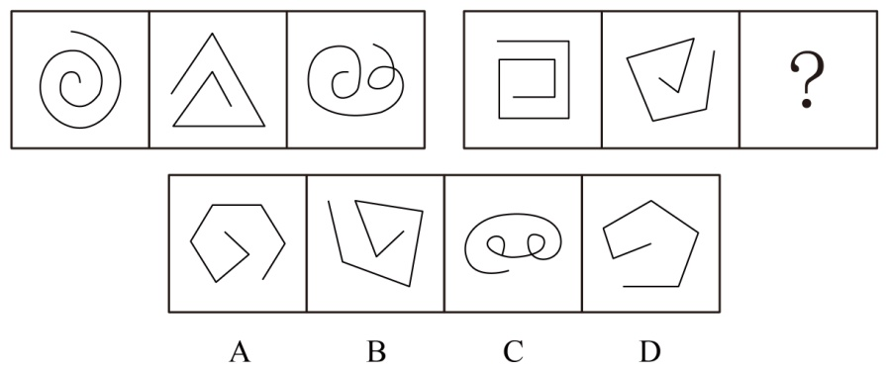

58. (2009四川)从所给四个选项中，选择最合适的一个填入问号处，使之呈现一定规律性：
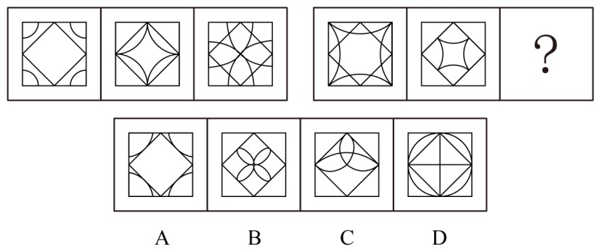

59. (2008贵州)从所给四个选项中，选择最合适的一个填入问号处，使之呈现一定规律性：
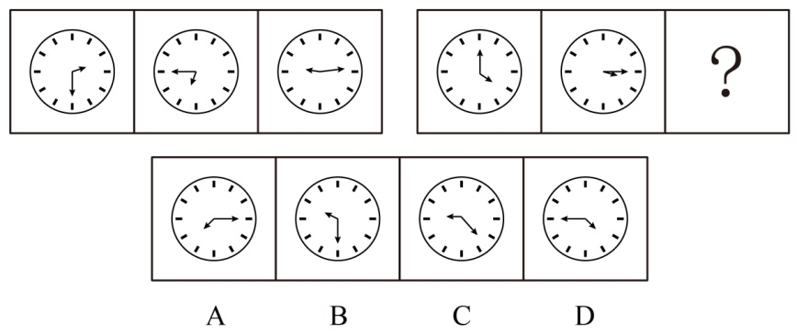

60. (2009四川)从所给四个选项中，选择最合适的一个填入问号处，使之呈现一定规律性：
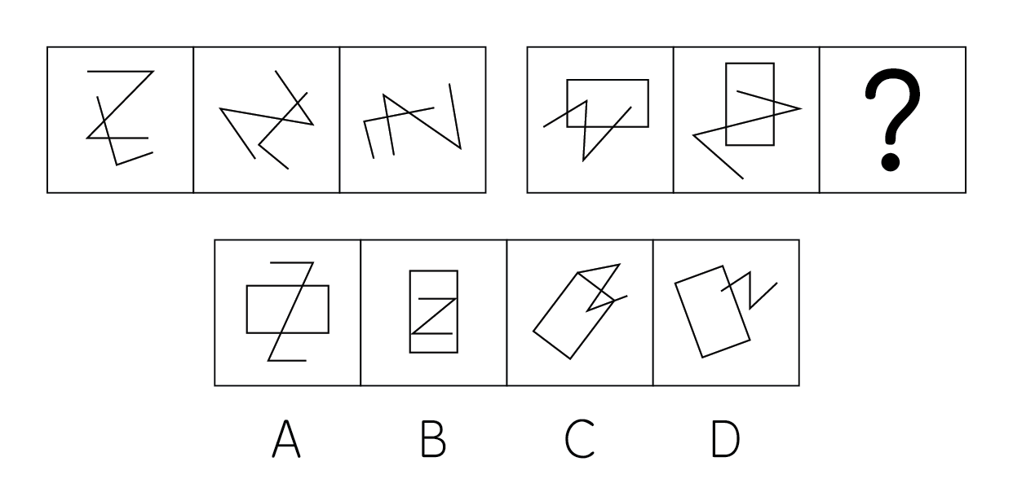

61. (2009四川)从所给四个选项中，选择最合适的一个填入问号处，使之呈现一定规律性：
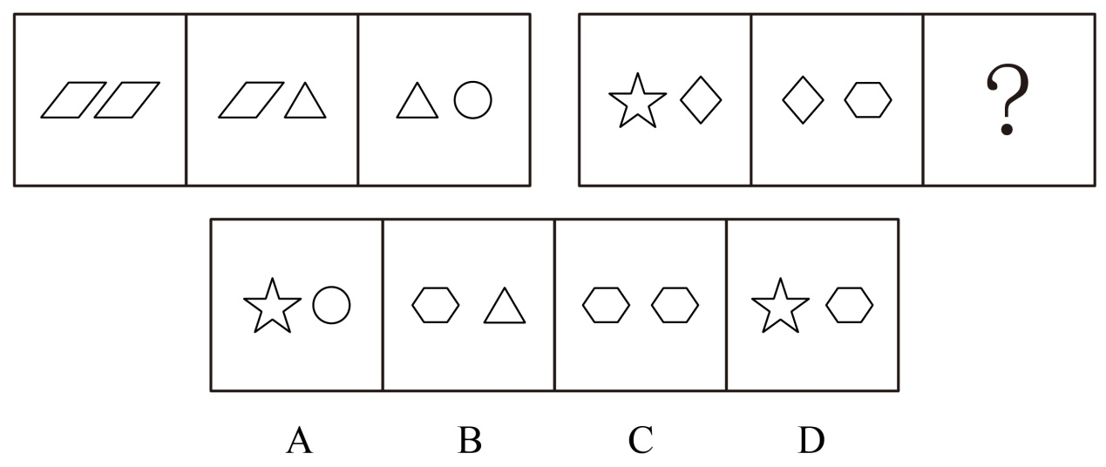

62. (2009四川)从所给四个选项中，选择最合适的一个填入问号处，使之呈现一定规律性：
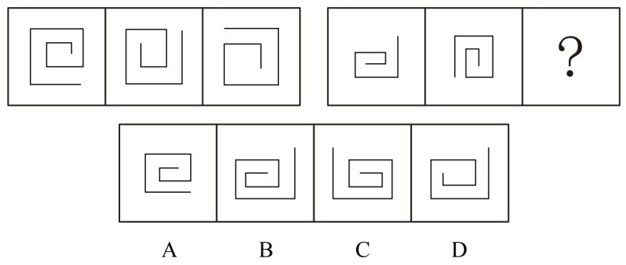

63. (2009四川)从所给的四个选项中，选择最合适的一个填入问号处，使之呈现一定的规律性：
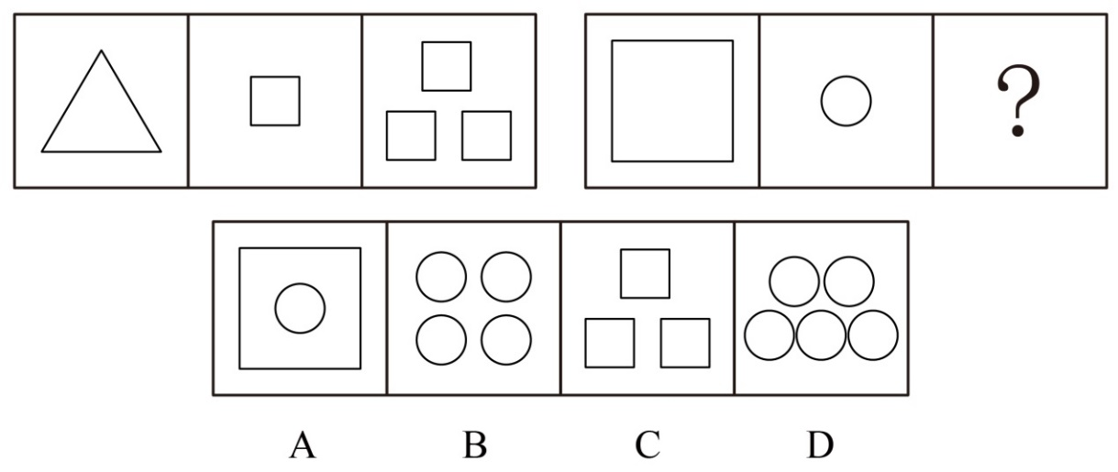

64. (2009四川)从所给的四个选项中，选择最合适的一个填入问号处，使之呈现一定的规律性：
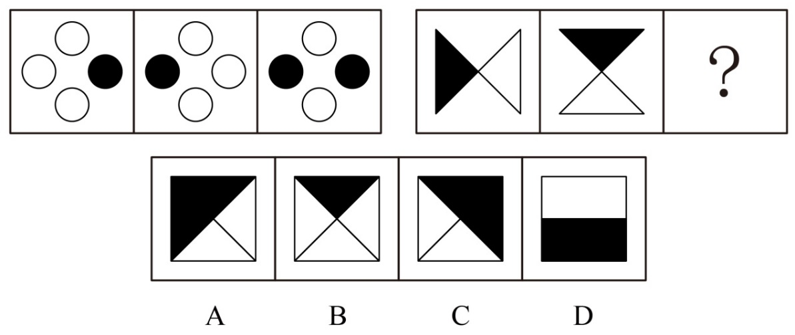

65. (2009四川)从所给的四个选项中，选择最合适的一个填入问号处，使之呈现一定的规律性：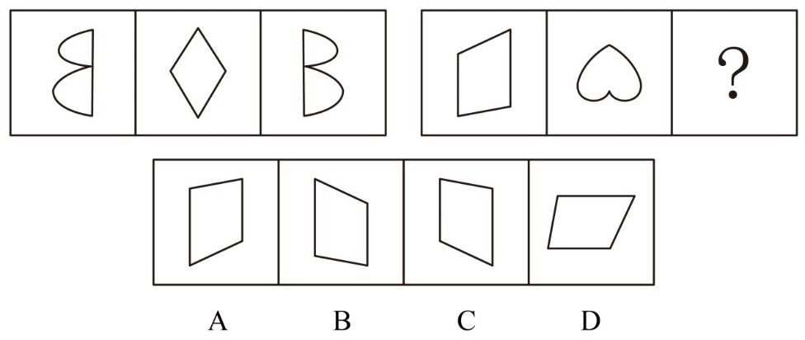

66. (2008贵州)某学校学雷锋小组决定给校园现在的小树浇水，可当他们到了学校之后，发现学校正好有三个学生，而小树也浇过了。甲说：'是乙干的。”乙说：'不是我干的。”丙说：'不是我干的。”这三个人中有两个说了假话，一个说了真话，由此可知，浇树的是：
A. 甲
B. 乙
C. 丙
D. 其他人

67. (2008贵州)某研究所对该年上年度研究成果的统计显示：在该所所有的研究人员中，没有两个人发表的论文的数量完全相同；没有人恰好发表了10篇论文；没有人发表的论文的数量等于或超过全所研究人员的数量。如果上述统计是真实的，则以下哪项断定也一定是真实的?Ⅰ.该所研究人员中，有人上年度没有发表1篇论文。Ⅱ.该所研究人员的数量，不少于3人。Ⅲ.该所研究人员的数量，不多于10人。
A. 只有Ⅰ和Ⅱ
B. 只有Ⅰ和Ⅲ
C. Ⅰ、Ⅱ、Ⅲ
D. 只有Ⅰ

68. (2008贵州)只有具备足够的资金投入和技术人才，一个企业的产品才能拥有高科技含量。而这种高科技含量，对于一个产品长期稳定地占领市场是必不可少的。以下哪项情况如果存在，最能削弱以上断定?
A. 苹果牌电脑拥有高科技含量并长期稳定地占领着市场
B. 西子洗衣机没能长期稳定地占领市场，但该产品并不缺乏高科技含量
C. 长江电视机没能长期稳定地占领市场，因为该产品缺乏高科技含量
D. 清河空调长期稳定地占领着市场，但该产品的厂家缺乏足够的资金投入

69. (2008贵州)心脏的搏动引起血液循环。对同一个人来说，心率越快，单位时间内进入循环的血液量越多。血液中的红血球运输氧气。一般地说，一个人单位时间内通过血液循环获得的氧气越多，他的体能及其发挥就越佳。因此，为了提高运动员在体育比赛中的竞技水平，应该加强他们在高海拔地区的训练，因为在高海拔地区，人体内每单位体积血液中含有的红血球数量，要高于在低海拔地区。以下哪项是题干的论证必须假设的？
A. 海拔的高低对于运动员的心率不发生影响
B. 运动员在高海拔地区的心率不低于在低海拔地区
C. 运动员的心率比普通人慢
D. 在高海拔地区训练能使运动员的心率加快

70. (2015安徽)一项每年进行的全国性的调查表明，过去30年里上高中的高年级学生对非法药品的使用呈持续而明显的下降。要想从上面描述的调查结果得出结论，认为20岁以下的人对非法药品的使用正在下降，下列哪项，如果正确，能提供最有力的支持？( )
A. 上高中的高年级学生们使用非法药品水平的变化很少与20岁以下的其他人使用非法药品的水平的变化相符
B. 在过去，上高中的高年级学生一直是最可能使用非法药品和最可能大量使用非法药品的人群
C. 上高中的高年级学生使用非法药品的比例与所有的20岁以下使用非法药品的人的比例非常相似
D. 这项调查显示的下降趋势是特别针对20岁以下的人进行的药物教育计划的结果

71. (2008贵州)某旅行社为三位旅客预订了机票，这三位旅客分别是英国人约翰，美国人托马斯和法国人布朗。他们三人一个去英国，一个去美国，一个去瑞士，已知约翰不打算去美国，托马斯不打算去瑞士。布朗既不去美国也不去瑞士。由此可知，( )。
A. 托马斯去英国，布朗去法国，约翰去美国
B. 托马斯去美国，布朗去瑞士，约翰去英国
C. 托马斯去美国，布朗去英国，约翰去瑞士
D. 托马斯去英国，布朗去美国，约翰去法国

72. (2018江苏)在一次国际会议上，来自四个国家的五位代表被安排坐在一张圆桌。为了使他们能够自由交谈，事先了解到情况如下：甲是中国人，还会说英语；乙是德国人，还会说汉语；丙是英国人，还会说法语；丁是日本人，还会说法语；戊是日本人，还会说德语。请问如何安排：
A. 甲丙戊乙丁
B. 甲丁丙乙戊
C. 甲乙丙丁戊
D. 甲丙丁戊乙

73. (2019天津)贾女士：我支持日达公司雇员的投诉。他们受到了不公正的待遇。他们中大多数人的年薪还不到10000元。陈先生：如果说工资是主要原因的话，我很难认同你的态度。据我了解，日达公司雇员的平均年薪超过15000元。以下哪项最为恰当地概括了陈先生和贾女土意见分歧的焦点?
A. 日达公司雇员是否都参与了投诉
B. 大多数日达公司雇员的年薪是否不到10000元
C. 日达公司雇员的工资待遇是否不公正
D. 工资待遇是否为日达公司雇员投诉的主要原因

74. (2008贵州)电冰箱的问世引起了冰市场的崩溃，以前人们用冰来保鲜食物，现在电冰箱替代了冰的作用。同样道理，由于生物工程的成果，研究出能抵抗害虫的农作物，则会引起什么后果？以下哪项是上述问题的最好回答？( )
A. 化学农药的需求减少
B. 增加种子成本
C. 增加农作物的产量
D. 农田的价值下降

75. (2008贵州)S企业与J企业生产和销售一样的仪表。S企业和J企业中员工的工资都占了生产仪表的40%。S企业正在寻求强于J企业的竞争优势。因此，为促使达到这个目的，S企业应该降低员工的工资。以下哪一项如果是正确的，将最能削弱以上论述？( )
A. 因为他们生产少量的精密仪器，仪表制造商们不能在原材料上获得批量折扣
B. 工资降低会降低员工工作质量，这种质量降低将导致销量的下降
C. J企业去年抢走了S企业20%的生意
D. S企业付给它的员工的工资，平均来说，比J企业高10%

76. (2008贵州)文字：编辑
A. 报纸：记者
B. 麦子：农民
C. 桌椅：木匠
D. 鱼网：渔夫

77. (2008贵州)红豆：秋衣
A. 宝马：香车
B. 骆驼：沙漠
C. 白雪：冬天
D. 绿箭：口香糖

78. (2019河北)世界环境日：6月5日
A. 地球日：4月22日
B. 中国植树节：3月1日
C. 世界无烟日：5月30日
D. 世界艾滋病日：2月1日

79. (2008贵州)上海∶沪
A. 河南∶豫
B. 福建∶鲁
C. 江西∶皖
D. 河北∶赣

80. (2008贵州)男人：女人
A. 黑：白
B. 左：右
C. 高：矮
D. 生：死

81. (2008贵州)大海：鱼
A. 天空：小鸟
B. 大地：高山
C. 猪：森林
D. 果子：核

82. (2008贵州)成功：失败
A. 开始：中断
B. 幸福：悲哀
C. 希望：失望
D. 喜欢：仇恨

83. (2008贵州)马铃薯：土豆
A. 地瓜：梨
B. 西红花：玫瑰
C. 甘蓝：大白菜
D. 杜鹃花：映山红

84. (2008贵州)鸟：翅膀
A. 羊：狗
B. 鱼：鳍
C. 蝉：知了
D. 牛：草

85. (2012安徽)谬误：语法
A. 木头：煤炭
B. 俗气：文章
C. 馒头：面粉
D. 快乐：高兴

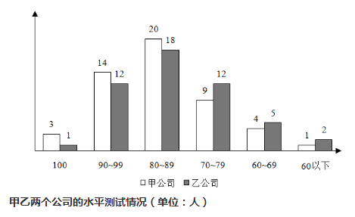
86. (2008贵州)甲、乙两个公司共有多少人？
A. 101
B. 97
C. 91
D. 96

87. (2008贵州)如果90分及以上为优秀，甲公司的优秀率是多少？
A. 30%
B. 34%
C. 26%
D. 28%

88. (2008贵州)乙公司的及格率是多少？
A. 95%
B. 90%
C. 96%
D. 98%

89. (2008贵州)下列哪项叙述是正确的？
A. 乙公司的优秀率比甲公司高
B. 乙公司的及格率比甲公司低
C. 甲公司人数比乙公司少
D. 乙公司人数比甲公司多

90. (2008贵州)甲公司80分以上的比例比乙公司多百分之几？
A. 11%
B. 14%
C. 15%
D. 13%

从地区分布情况看，东、中、西各地区高速公路总量以及所占比重都存在较明显的差异。东部地区共有高速公路10878千米，占全国高速公路总里程的56％；中部地区5014千米，占25.8％；西部地区3545千米，仅占全国高速公路总里程的18.2％。在各地区的公路总里程中，东部地区高速公路所占比重为2.0％，中部地区为0.9％，西部地区仅为0.6％，中部地区所占比重不到东部地区的一半，西部地区不足东部地区的三分之一。在全国高速公路超过1000千米的7个省中，东部地区有5个，其中山东超过2000千米，达2077千米，河北、广东分别超过和达到1500千米，而中、西部地区高速公路超过1000千米的省各只有1个，分别是河南1077千米和四川1144千米。
91. (2008贵州)按照统计资料，山东高速公路里程占本区域的比例为( )。
A. 19％
B. 20％
C. 21％
D. 22％

92. (2008贵州)东部公路总里程为( )千米。
A. 543800
B. 543900
C. 544000
D. 544100

93. (2008贵州)高速公路超过1000千米的省份中，东部5省至少比中西部2省多( )。
A. 3000千米以上
B. 3500千米以上
C. 4000千米以上
D. 4800千米以上

94. (2008贵州)根据上述资料可知，西部地区与东部地区公路总里程相比( )。
A. 西部地区多46930千米左右
B. 东部地区多46930千米左右
C. 西部地区多56930千米左右
D. 东部地区多56930千米左右

95. (2008贵州)全国共有高速公路里程约为( )。
A. 17600千米
B. 18600千米
C. 19500千米
D. 20000千米

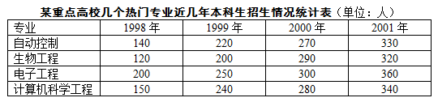
96. (2008贵州)从上表可以看出，近几年招生人数呈上升趋势的专业有几个？( )
A. 1
B. 2
C. 3
D. 4

97. (2008贵州)2001年招生人数最多的专业比人数最少的专业多多少？( )
A. 1.25%
B. 12.5%
C. 2.5%
D. 25%

98. (2008贵州)四年来，招生总人数相对最少的一个专业是：
A. 自动控制
B. 生物工程
C. 电子工程
D. 计算机科学工程

99. (2008贵州)2001年的招生人数比1998年的招生人数增加最多的一个专业是：
A. 自动控制
B. 生物工程
C. 电子工程
D. 计算机科学工程

100. (2008贵州)下列说法正确的是：
A. 自动控制专业以每年57%的规模扩招
B. 生物工程专业2001年招生人数是1998的2.7倍
C. 2000年招生总人数相对最少的一个专业是计算机科学工程专业
D. 电子工程专业四年均以相同比例扩招

参考答案与解析
第一部分 客观题
一、单选题
第1题
【知识点】 地理常识（其它）
【答案】 C
【解析】 本题考查地理常识。影响太阳辐射强度的因素主要有纬度位置、海拔高低、日照长短、天气状况等。由于青藏高原海拔高，空气稀薄，大气对太阳辐射的削弱作用弱，所以青藏高原是我国太阳辐射最强的地区。西藏位于青藏高原。故选C。
【来源】 2008年贵州公务员考试《行测》真题第1题

第2题
【知识点】 科技常识其它
【答案】 D
【解析】 本题考查信息产业。信息产业是指从事信息技术研究、开发与应用、信息设备与器件的制造以及为经济发展和公共社会需求提供信息服务的综合性生产活动和基础机构。信息产业结构分为两大部分：一是信息技术和设备制造业即信息工业；二是信息服务业。故选D。
【来源】 2008年贵州公务员考试《行测》真题第2题

第3题
【知识点】 地理常识（其它）
【答案】 B
【解析】 本题考查地理知识。“泛珠三角”经济合作区包括沿珠江流域的广东、福建、江西、广西、海南、湖南、四川、云南、贵州九个省（区）和香港、澳门两个特别行政区。珠江由东江、北江、西江构成，与其相通的省（区）包括广西（桂）、江西（赣）、广东（粤）、云南（滇）、贵州（黔）和湖南（湘）。故选B。
【来源】 2008年贵州公务员考试《行测》真题第3题

第4题
【知识点】 人文常识（其它）
【答案】 C
【解析】 本题考查人文常识。杜甫《忆昔》诗：“忆昔开元全盛日，小邑犹藏万家室。稻米流脂粟米白，公私仓廪俱丰实。”《无家别》：“寂寞天宝后，园庐但蒿藜，我里百余家，世乱各东西”。故选C。
【来源】 2008年贵州公务员考试《行测》真题第4题,2015年河南许昌市事业单位考试《职业能力倾向测验》真题第22题

第5题
【知识点】 毛泽东思想与中国特色社会主义理论体系
【答案】 A
【解析】 2005年4月29日中共中央总书记胡锦涛和中国国民党主席连战在北京举行正式会谈。胡锦涛强调，当前，两岸关系正处在关键时期。在这样的形势下，我们两党的领导人坐在一起，就发展两岸关系和两党交往的重大问题开诚布公地进行对话交流，这是我们两党正视现实、开创未来的重要标志。因此，本题选择A项
【来源】 2008年贵州公务员考试《行测》真题第5题

第6题
【知识点】 经济常识（其它）
【答案】 B
【解析】 本题考查经济常识。投资指牺牲或放弃现在可用于消费的价值以获取未来更大价值的一种经济活动。小王购买旅游保险，可以在未来意外发生后获得相应的理赔，属于投资行为。故选B。
【来源】 2008年贵州公务员考试《行测》真题第6题

第7题
【知识点】 公共管理常识
【答案】 D
【解析】 本题考查管理常识。国家具有社会性，即国家执行公共事务和社会职能的属性。这种属性不是直接解决阶级之间的关系和斗争，而是解决国家的各种公共事务，如对自然资源、生态平衡、医疗卫生、交通运输、邮电通讯的管理，对社会生产力、科学技术、文化教育的管理等。故选D。
【来源】 2008年贵州公务员考试《行测》真题第7题

第8题
【知识点】 民法
【答案】 D
【解析】 本题考查法律常识。A选项债权，“债务”的对称。是指在债的关系中权利主体具备的能够要求义务主体为一定行为或不为一定行为的权利。债权和债务一起共同构成债的内容。债权与物权相对应,成为财产权的重要组成部分。B选项亲权，是指父母对未成年子女在人身和财产方面的管教和保护的权利和义务。是一种身份权。C选项所有权属于物权的一种。D选项根据我国《民法总则》，人格权分为一般人格权和具体人格权：一般人格权，包括人格平等、人格独立、人格自由及人格尊严四方面；具体人格权包括身体权、生命权、健康权、自由权、隐私权、姓名权及名称权、肖像权、名誉权和荣誉权。故选D。有疑问要解答，请在公众号“一起学公基”留言。
【来源】 7.04今日作业-常识判断第10题,09.26今日作业-常识判断第11题,2008年贵州公务员考试《行测》真题第8题

第9题
【知识点】 民法
【答案】 D
【解析】 本题考查法律常识。根据《著作权法》第二十一条规定，公民的作品，其发表权的保护期为作者终生及其死亡后五十年，截止于作者死亡后第五十年的12月31日。A选项作家终生及其死后20年错误。B选项作家终生及其死后30年错误。C选项作家终生及其死后40年错误。D选项作家终生及其死后50年正确。故选D。有疑问要解答，请在公众号“一起学公基”留言。
【来源】 2008年贵州公务员考试《行测》真题第9题,2011年北京公务员考试《行测》真题第21题

第10题
【知识点】 民法
【答案】 B
【解析】 本题考查法律常识。承诺是受要约人同意接受要约的条件，从而订立合同的意思表示。《合同法》第二十六条规定：“承诺通知到达要约人时生效……”乙公司表示同意要约的信件是在3月7日正式到达甲公司，承诺生效。故选B。有疑问要解答，请在公众号“一起学公基”留言。
【来源】 2008年贵州公务员考试《行测》真题第10题

第11题
【知识点】 实词辨析
【答案】 B
【解析】 实词辨析题。先寻找提示性信息，再对比选项。
根据“《律师法》当年是……一体保护”可知，法律保护的是律师在职责范围内的支配力量以及个人权利和利益。
“权力”指职责范围内的支配力量，与“利益”“权利”均只体现其中的一个方面，排除A项、C项和D项。“权益”指应该享受的不容侵犯的权利，不只指公民，还可指公职人员，包含权利、权力和利益，所以“权益”更符合语境。
因此本题选B。
【来源】 2008年贵州公务员考试《行测》真题第11题,2015年云南省怒江傈僳族自治州事业单位考试《职业能力倾向测验》真题第41题

第12题
【知识点】 综合考察
【答案】 D
【解析】 考察实词和成语的运用。先寻找提示性信息，再对比选项。
突破口为第三空，“发源地”指河流开始流出的地方或指事物发端﹑起源的所在；“发祥地”指帝王祖先兴起的地方，后指民族、文化等的发源地；此处与“中华民族文化”搭配，应用“发祥地”，故排除A、C项。
第一空，“起用”意为重新任用已退职或免职的官员或提拔使用，它的涉及主要对象是“人”，符合语境。“选拔”意为挑选（人才），不能说“选拔了”张强，排除B项。答案锁定D项。
验证第二空，“运筹帷幄”常指在后方决定作战方案，也泛指主持大计，考虑决策，常用于军事、政治等。填入此处与后文的“雄霸一方”对应。
因此本题选D。
【来源】 2008年贵州公务员考试《行测》真题第12题,2013年深圳公务员考试《行测》真题第25题

第13题
【知识点】 实词辨析
【答案】 B
【解析】 实词辨析题。先寻找提示性信息，再对比选项。
该空搭配“浪潮”，只有“席卷”一词能与“浪潮”搭配。
因此本题选B。
【来源】 2008年贵州公务员考试《行测》真题第13题

第14题
【知识点】 歧义句辨析
【答案】 D
【解析】 D选项中，“两个”一词既可以修饰工厂也可以修饰领导：如果修饰工厂，则表示两个工厂的所有领导，很多人；如果修饰领导，则表示只有两个人。很显然，D选项有歧义。因此，本题选择D选项
【来源】 2008年贵州公务员考试《行测》真题第14题

第15题
【知识点】 态度观点
【答案】 C
【解析】 态度理解题。
文段首先说明“中国传统文化将成为21世纪的主导性文化的观点，十分流行”，接着表明了“我”的观点——“我则持怀疑态度”。可见，“我”对此事的态度是“怀疑”。
因此本题选C。
【来源】 2008年贵州公务员考试《行测》真题第15题

第16题
【知识点】 病句辨析
【答案】 D
【解析】 观察选项。A项存在一面对两面的问题，“正确”“充分”“完整”是好的一面，“好坏”是两面。B项主语残缺，去掉“由于”。C项属于谓宾搭配不当，“培养”不能和“水平”搭配，可改为“提高”“水平”。D项没有语病。
因此本题选D。
【来源】 2008年贵州公务员考试《行测》真题第16题

第17题
【知识点】 病句辨析
【答案】 B
【解析】 A项犯了一面对两面的错误，“与否”是两面，“衡量一个青年学生愿意为四化贡献的大问题”是一面；C项表述重复，“作者”与“合作完成”需去掉一个；D项“注意”与“重视”表述重复，去掉一个即可。因此，本题选择B项
【来源】 2008年贵州公务员考试《行测》真题第17题,2019年3月9日安徽省马鞍山市郑蒲港新区事业单位《职业能力倾向测验》真题第6题

第18题
【知识点】 歧义句辨析
【答案】 B
【解析】 观察选项。A项、C项和D项表意明确，没有歧义。B项“他”指代不明，可以理解为大家欢迎的是英雄的父亲和这位英雄的小儿子，也可以理解为大家欢迎的是英雄的父亲和父亲的小儿子（即英雄的兄弟），属于歧义句。
因此本题选B。
【来源】 2008年贵州公务员考试《行测》真题第18题

第19题
【知识点】 主旨概括
【答案】 D
【解析】 根据材料中“但是”可知，后句话为重点。意思是除了依照法律被剥夺政治权利的人没有选择权和被选择权，其余所有中华人民共和国年满十八周岁的公民都有选举权和被选举权。所以，这段话的论点很明显，就是选举权和被选举权的行使收到政治法律等方面的限制。
【来源】 2008年贵州公务员考试《行测》真题第19题,2015年辽宁铁岭银州区事业单位考试《职业能力倾向测验》真题第27题

第20题
【知识点】 主旨概括
【答案】 D
【解析】 态度观点题。
文段没有观点引导词，需对全文进行概括，属于主旨类态度观点题。
文段由两个句子组成，第一句说明了人造关节选用的材料类型，属于背景铺垫。第二句是一个因果复句，重点强调的是结论，即“选用的金属和塑料的化学性质必须高度稳定”。D选项是对文段主旨句的同义替换。
因此本题选D。
【来源】 2008年云南公务员考试《行测》真题第23题,2008年贵州公务员考试《行测》真题第20题,言语1-今日作业-关联词第11题

第21题
【知识点】 逻辑判断
【答案】 C
【解析】 空格在结论关联词“因此”之后，也就是说，空格处填入的句子是对前文的总结。前文的主题是“儒家制度安排”，根据主题一致原则，首先可以排除A，A项主题与前文不一致。另外，“内化”是将外在行为规则进行“内省”和自我吸收的过程，所以强烈的主观性导致行为规则在不同人的内心中吸收消化的内容、程度会不一致，但行为规则依然存在，个体只能灵活的调整自己的行为。C项是对前文的准确总结。因此，本题选择C选项
【来源】 2008年贵州公务员考试《行测》真题第21题,2018年上半年天津事业单位考试《职业能力测验》第88题,2017年10月天津市事业单位考试《职业能力测验》第91题

第22题
【知识点】 词语理解
【答案】 B
【解析】 语句理解题。材料用“文化交往的一部分”，“即要保持过去的精华，又要吸收外来因素”来对“语言与语言的碰撞和融合”进行描述，通过这些描述可以看出，“语言与语言的碰撞与融合”指的就是不同语言之间的相互影响，相互吸收。所以B选项最符合文意。A、C、D的表述都很片面，只提到了吸收、融合，并没有提到碰撞、影响。因此本题选B。
【来源】 2008年贵州公务员考试《行测》真题第22题

第23题
【知识点】 主旨概括
【答案】 A
【解析】 文段首句说明了扫描电子显微镜在物证检验中有着广泛的用途，接着论述了电子显微镜在物证检验方面的具体用途：一是对工具痕迹、弹头、弹壳、毛发、射击残留物具有重要作用，二是能够提供物证图像，三是能对验材进行定性分析。可见，文段采用的是总分结构，首句即为文段的强调重点，A选项是对首句的同义替换，因此，本题选择A选项
【来源】 2008年贵州公务员考试《行测》真题第23题,2022年四川省宜宾市事业单位招聘考试《职业能力倾向测试》第38题

第24题
【知识点】 主旨概括
【答案】 A
【解析】 主旨概括题。
分析文段，文段讲了人体一些生理指标的机能状况有年龄特点和性别差异。对比选项，A项是对文段内容的同义替换。
因此本题选A。
【来源】 2008年贵州公务员考试《行测》真题第24题

第25题
【知识点】 主旨概括
【答案】 D
【解析】 主旨概括题。
文段先描述日本政府不去正视历史，一直以二战受害者自居，接下来通过递进关联词“尤其”引出主旨句,“一些右翼政客，置周边国家人民的强烈反对于不顾……根本就不提对战争罪行谢罪之事。”文段重点描述了日本不正视历史，日本的右翼政客歪曲历史，不对本民族所犯罪行进行谢罪的丧失良知的表现。
对比选项。D项是对文段重点的同义替换。
A项“侵略成性”无中生有。B“坚持扩张之路”无中生有。C项“日本已彻底转右”无中生有。ABC三个选项均语义过重，将矛头指向了全体日本人，而不是针对政府和某些政客，所以排除ABC。
因此本题选D。
【来源】 2008年贵州公务员考试《行测》真题第25题

第26题
【知识点】 语句填空
【答案】 A
【解析】 语句填空题。
分析横线处的上文语境。根据横线所在句子的句式“从形式上讲……，但从实质上讲……”可知，横线处和前半句语义相反，应表示对民事主体有利，“冲击”和“侵犯”与语境不符，排除C项和D项。再分析“这种情况”所指代的前一句，该句说的是对“无民事行为能力人或者限制民事行为能力人”的做法，这些特殊的民事主体是不具备完全的民事主体独立人格的，因而法定代理人代其进行民事活动的做法是为了帮助他们，实现其民事主体的人格。排除B项。A项符合文意。
因此本题选A。
【来源】 2008年贵州公务员考试《行测》真题第26题

第27题
【知识点】 细节理解（篇章）
【答案】 C
【解析】 细节理解题。通读文段，定位原文。
观察选项，对应原文第一段。A项对应“这不仅因为电影、广播、电视或者互联网相继为大众的日常现实制造了巨大的快乐”，符合文意。
B项对应“新型传播媒介的问世往往是与进一步的民主和开放联系在一起的”，符合文意。
C项对应“它仍然垄断了信息的收集、组织、编辑、诠释和发布”，这是人们抱怨的内容，不是进步的标志，属于曲解文意，不符合文意。
D项对应“电视显然提供了一个较为广泛的公共空间”，符合文意。
因此本题选C。
【来源】 2008年贵州公务员考试《行测》真题第27题

第28题
【知识点】 语句理解（篇章）
【答案】 C
【解析】 细节理解题。通读文段，定位原文。
定位原文，画线句子出现在第一段。分析画线句子的上下文语境。通过后文的解释说明可知，画线句前半部分对应“电视垄断了信息的收集、组织、编辑、诠释和发布”，后半部分对应“计算机互联网的出现”，也就是说电视垄断了信息的处理，观众不满，希望获得更大、更广泛的公共空间，在这种情况下，计算机互联网产生了，满足了观众的需求。对比选项，C项符合上述语境。
因此本题选C。
【来源】 2008年贵州公务员考试《行测》真题第28题

第29题
【知识点】 细节理解（篇章）
【答案】 A
【解析】 细节理解题。通读文段，定位原文。
观察选项，对应原文第二段。A项对应“互联网的无中心网络结构——互联网的进出路径是分散的”，可知该项是对互联网无中心网络结构的解释说明，分散的进出路径是自由的，并非枷锁，属于曲解文意，不符合文意。
B项对应“计算机程序的编写者已经事先指定了人们所能驰骋的范围”，符合文意。
C项对应“英语是网络空间的通行语种，不谙英语的人进入网络之后常常空手而归”，符合文意。
D项对应“如果电视台运行的费用不是如此之高……惟一的裁决”，符合文意。
因此本题选A。
【来源】 2008年贵州公务员考试《行测》真题第29题

第30题
【知识点】 细节理解（篇章）
【答案】 B
【解析】 细节理解题。通读文段，定位原文。
A项对应第一段“计算机互联网正在将这些权力归还大众”，符合文意。
B项对应第二段“电视发射台的部分权威来自机械的力量”，选项去掉了“部分”，属于偷换数量，不符合文意。
C项对应第二段“网络提供的自由是以享有某些社会条件为前提的，这即是另一种新型的限制”，符合文意。
D项对应第二段尾句“广告商又怎么能如此大规模地包揽文化权力，裁定电视节目的趣味，甚至充当惟一的裁决”，符合文意。
因此本题选B。
【来源】 2008年贵州公务员考试《行测》真题第30题

第31题
【知识点】 词语理解（篇章）
【答案】 C
【解析】 词语理解题。
定位原文，“外围”出现在最后一段。分析“外围”的上下文语境。“细胞膜便是自由基的第一靶子……也有所更改”是自由基对细胞进行攻击，“与此同时”后是自由基对细胞“外围”的攻击。通过“它会使支撑组织变质”可知，“外围”指“支撑组织”。对比选项，C项符合上述语境。
因此本题选C。
【来源】 2008年贵州公务员考试《行测》真题第31题

第32题
【知识点】 细节理解（篇章）
【答案】 C
【解析】 细节理解题。通读文段，定位原文。
A项对应第三段首句“上述因素都会协助体内各种毒素的形成，其中最主要的就是自由基”，符合文意。
B项对应第四段“自由基进行攻击的目标是细胞及其外围”，符合文意。
C项对应第三段“经由本身能量的转化而成为有毒的分子”，可见自由基本身可以成为有毒的分子，而不是把有毒的分子化解为无毒，属于曲解文意，不符合文意。
D项对应第三段“经由本身能量的转化而成为有毒的分子”，符合文意。
因此本题选C。
【来源】 2008年贵州公务员考试《行测》真题第32题

第33题
【知识点】 细节理解（篇章）
【答案】 D
【解析】 细节理解题。通读文段，定位原文。
观察这六句话。⑥句和文段说法不一致，文段说的是“支撑组织变质”，而不是“支撑组织断裂”，排除A项和C项。根据题意，本题对应第三、四段。自由基是在氧电子的作用下产生的，因此④句和③句要绑定在一起，排除B项。
因此本题选D。
【来源】 2008年贵州公务员考试《行测》真题第33题

第34题
【知识点】 标题选择（篇章）
【答案】 C
【解析】 标题选择题。
文章先提出问题“老化现象是否可以避免”，然后解释老化的原因。文章为“总-分”结构，主要讲的是皮肤老化的外在原因。对比选项，C项的“内因”不是原文主要内容，原文只是提到了“与个人体质有关”，并没有进行解释，故“内因”不适合在标题中出现。
因此本题选C。
【来源】 2008年贵州公务员考试《行测》真题第34题

第35题
【知识点】 词语理解（篇章）
【答案】 B
【解析】 词语理解题。
定位原文，“禽流感”的定义出现在第一段。根据“禽流感通俗地说，就是禽类的病毒性流行性感冒，是由……”可知这句话就是禽流感的定义。对比选项，B项符合上述语境。
因此本题选B。
【来源】 2008年贵州公务员考试《行测》真题第35题,2010年深圳公务员考试《行测》真题第37题

第36题
【知识点】 词语理解（篇章）
【答案】 D
【解析】 词语理解题。
定位原文，“缺乏能像跟踪人类疾病那样监控动物疾病的有力机制”出现在第二段首句。分析该句的上下文语境。后文“迪克·汤普森”所说的内容就是对该句的解释说明，该句的意思是全球公共卫生网络在监控动物疾病方面存在很大的漏洞。对比选项，D项符合上述语境。
因此本题选D。
【来源】 2008年贵州公务员考试《行测》真题第36题,2010年深圳公务员考试《行测》真题第38题

第37题
【知识点】 细节理解（篇章）
【答案】 C
【解析】 细节理解题。通读文段，定位原文。
A项对应“如果及早发现并做出有效反应，本来可能控制禽流感的蔓延”，与文意相符。
B项对应“如果及早发现并做出有效反应……减少经济损失”，与文意相符。
C项对应“这些措施包括……降低诊断试验的费用以及在国际卫生组织之间分享更多的信息”，属于改进措施，不是及时公布疫情信息的好处，属于曲解文意。
D项对应“如果及早发现并做出有效反应……并使科学家们能确定传播病毒的动物”，与文意相符。
因此本题选C。
【来源】 2008年贵州公务员考试《行测》真题第37题,2010年深圳公务员考试《行测》真题第39题

第38题
【知识点】 细节理解（篇章）
【答案】 A
【解析】 细节理解题。通读文段，定位原文。
A项对应第二段“虽然世卫组织研究一些动物疾病，但它并没有要求成员向其报告这些动物疾病的情况”，属于曲解文意，不符合文意。
B项对应第四段“医学院和兽医学院需要更多合作”，符合文意。
C项对应第五段“世卫组织已开始研究建造水坝……禽流感的传播”，符合文意。
D项对应最后一段“这种病毒最近从鸭子、鹅、天鹅和火烈鸟等各种动物身上查出”，符合文意。
因此本题选A。
【来源】 2008年贵州公务员考试《行测》真题第38题,2010年深圳公务员考试《行测》真题第40题

第39题
【知识点】 实词辨析
【答案】 D
【解析】 实词辨析题。先寻找提示性信息，再对比选项。
文中“既……也……”表示并列关系，并且前句宾语为“弄潮儿”，后句宾语为“意志薄弱者”，由此可以判断前后两个分句是反向并列，空格处需要填入与“造就”语义相反的词，四个选项中，只有“淘汰”一词能够与“造就”形成反义关系。
因此本题选D。
【来源】 2008年贵州公务员考试《行测》真题第39题

第40题
【知识点】 成语辨析
【答案】 C
【解析】 成语辨析题。先寻找提示性信息，再对比选项。
根据“如果姑息肇事者……最终使国家资源蒙受损失”可知，三空暗含事物发展的逻辑顺序，一步步导致“国家资源蒙受损失”的后果。
“肆无忌惮”指任意妄为，没有一点儿顾忌；“群起效尤”指大家一起向坏的学习；“以身试法”指明知法律的规定还要去做触犯法律的事。一部分人做事“肆无忌惮”又得不到惩处，才会有更多的人去效仿、去做坏事，再严重就会触犯法律，最后使“国家资源蒙受损失”，故顺序应该是“肆无忌惮”“群起效尤”“以身试法”。
因此本题选C。
【来源】 2008年贵州公务员考试《行测》真题第40题

第41题
【知识点】 多级数列
【答案】 B
【解析】 本题为多级数列，。两两做商得到1，2，3，下一项是4，原数列所求项为18的4倍，为72。因此本题选B。
【来源】 2008年贵州公务员考试《行测》真题第41题,2017年浙江公务员考试《行测》真题（B卷）第46题

第42题
【知识点】 多重数列
【答案】 C
【解析】 本题为交叉数列。奇数项：9，7，5，3，1，（-1）；偶数项：4，-4，4，-4，4，（-4）。因此本题选C。
【来源】 2008年贵州公务员考试《行测》真题第42题

第43题
【知识点】 基本数列
【答案】 C
【解析】 本题为基本数列。以0为中心对称。因此本题选C。
【来源】 2008年贵州公务员考试《行测》真题第43题

第44题
【知识点】 多级数列
【答案】 B
【解析】 本题为多级数列，解法一：原数列前后项之间存在明显的倍数关系，考虑两两做商。做商得到：2，3，4，（5）为等差数列。故所求项=24×5=120。因此，本题答案为B选项。解法二：若数字敏感性较强，直接可以看出该数列为阶乘数列，依次为1！，2！，3！，4！；故所求项=5！=120。因此本题选B。
【来源】 2008年贵州公务员考试《行测》真题第44题

第45题
【知识点】 多级数列
【答案】 D
【解析】 本题为多级数列，变化趋势平缓，优先考虑做差。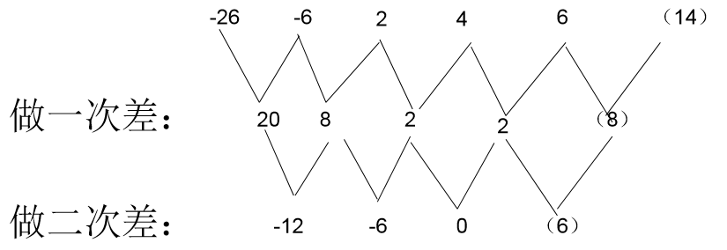因此本题选D。
解法二：
幂次数附近波动。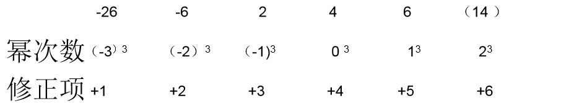因此本题选D。
【来源】 2008年贵州公务员考试《行测》真题第45题,2015年北京通州事业单位考试《职业能力倾向测验》精选真题（部分）第57题

第46题
【知识点】 代数计算
【答案】 D
【解析】 本题为常规计算，式=（-32+12）+（5-5）-3=-23。因此本题选D。
【来源】 2008年贵州公务员考试《行测》真题第46题

第47题
【知识点】 代数计算
【答案】 C
【解析】 本题为常规计算，原式。因此本题选C。
【来源】 2008年贵州公务员考试《行测》真题第47题

第48题
【知识点】 工程方程类
【答案】 B
【解析】 本题为工程问题，赋值总货物量为1，设甲单独完成要x次，根据甲车运送次数&amp;quot;比”乙少5次，可知乙单独要x+5次。故甲的效率为1/x，乙的效率为1/(x+5)。利用&amp;quot;各”运6次运完，可得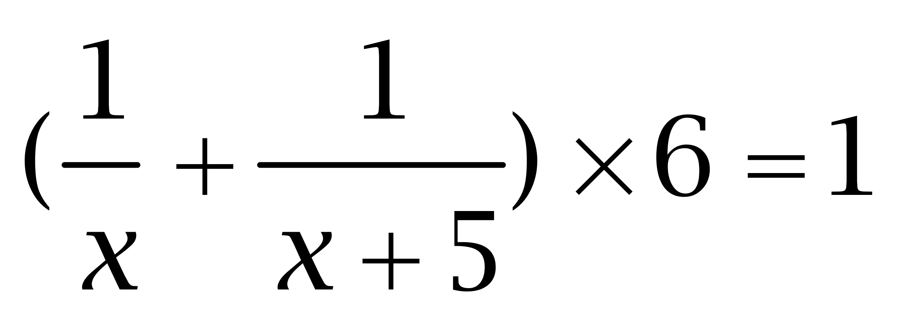，解得x=10。因此本题选B。
解法二：
由甲车运送次数比乙少，可知甲车运送次数一定少于两车合运次数的2倍，排除C、D；代入A，甲每次运送1/9，乙每次运送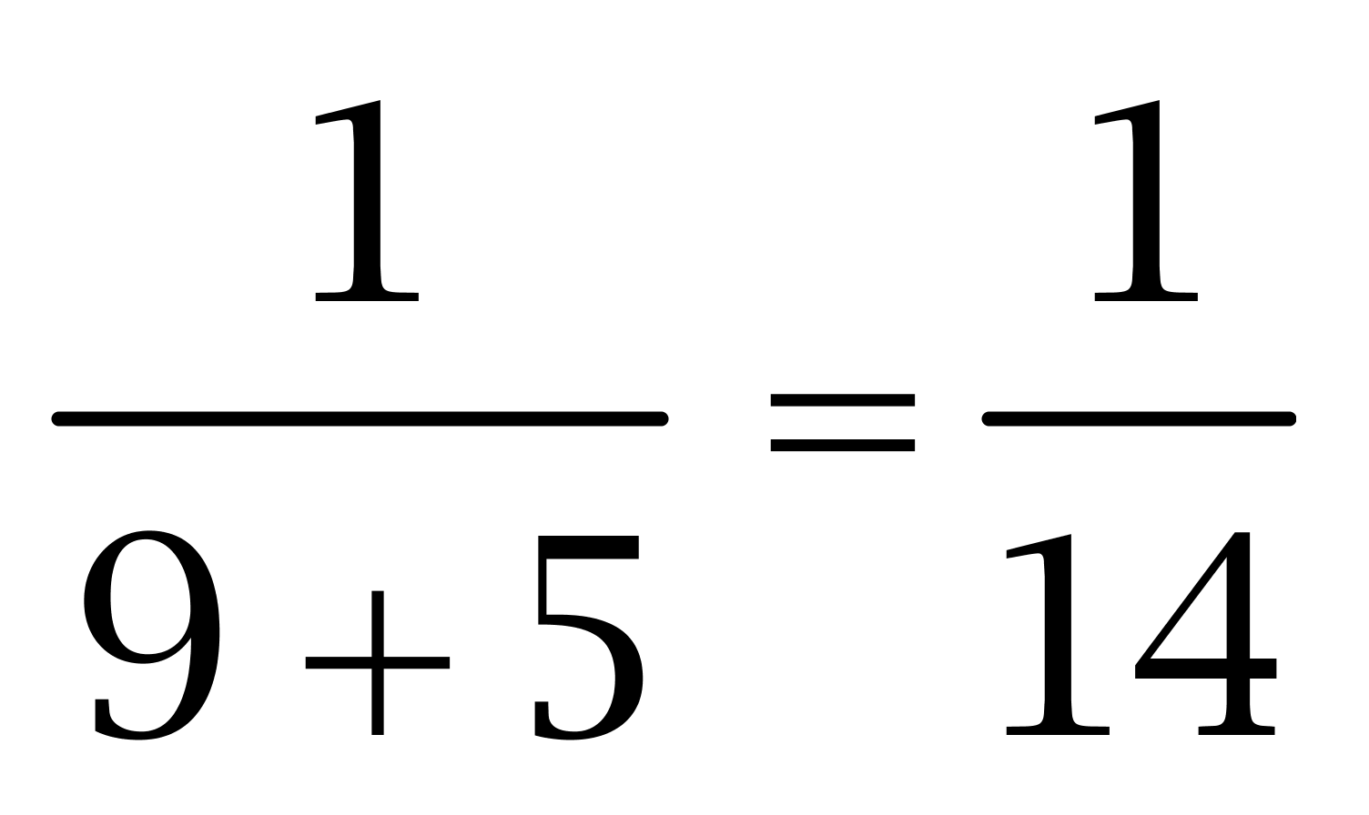，合运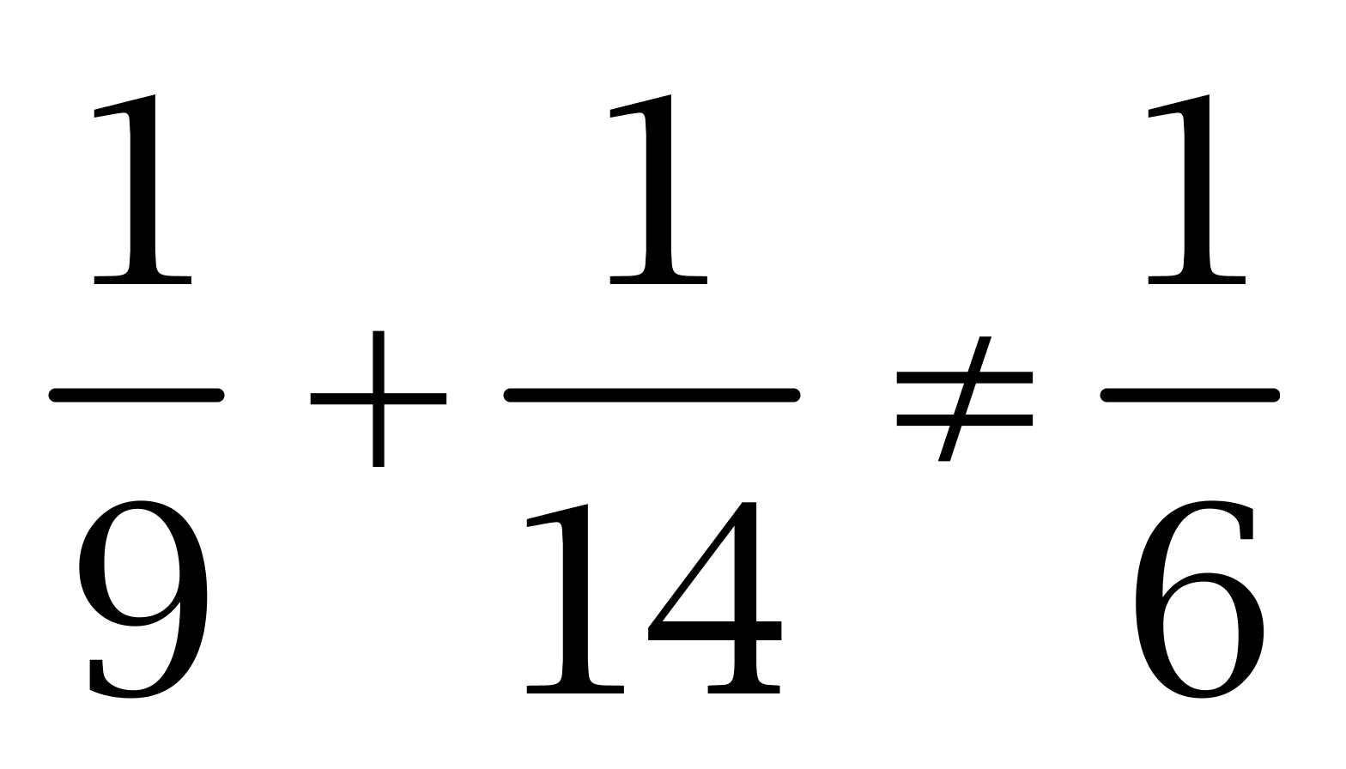，排除A。因此本题选B。
【来源】 2008年贵州公务员考试《行测》真题第48题,2009年北京公务员考试《行测》真题（应届）第79题

第49题
【知识点】 基础行程
【答案】 B
【解析】 本题为行程问题。
从A地开往B地，又从B地返回A地，往返距离相等，根据等距离平均速度＝（2v1v2）/（v1+v2）=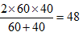。因此本题选B。
【来源】 2008年贵州公务员考试《行测》真题第49题

第50题
【知识点】 基础计算
【答案】 D
【解析】 本题为基础计算，每次取出七个，没有苹果剩下，可知苹果总数能被7整除，因此纵观298，299，300，301这4个数字，惟一能被7整除的就是301。因此本题选D。
【来源】 2008年贵州公务员考试《行测》真题第50题,今日作业-数量1-数字特性第10题,2019年9月河北省廊坊市教育局、生态环境局所属事业单位招聘《职业能力测验》第72题

第51题
【知识点】 工程方程类
【答案】 B
【解析】 本题为工程问题。解法一：设最初每人每天挖土x方，共需T天时间完成任务，可得方程：120×25x+90×(x+1)(T－25)=120xT，化简得(25－T)x=3×(25－T)，明显T＞25，所以25－T≠0，所以x=3，25天后每人挖土4方。
解法二：调走30人后，工作量不变，工作时间不变，因此工作总效率也没变，即人数×每人挖土数不变，因此人数与每人挖土数成反比。前后人数之比为120∶90=4∶3，所以前后每人挖土数之比为3∶4，前后每人挖土数之差为1，因此后来每人4方。
因此本题选B。
【来源】 5.17今日作业第16题,08.09今日作业-数量关系第9题,2008年贵州公务员考试《行测》真题第51题,2.28今日作业-数量关系第9题,6.13今日作业-数量关系第9题,09.05今日作业-数量关系第9题

第52题
【知识点】 基础计算
【答案】 C
【解析】 本题为基础计算。解法一：两队总人数为320+280=600人，当第二队是第一队人数的2倍时，第二队是400人，因此需要从第一队调400－280=120人；解法二：设需从第一队调x人，可得方程2×(320－x)=280+x，解得x=120人。因此本题选C。
【来源】 2008年贵州公务员考试《行测》真题第52题

第53题
【知识点】 工程方程类
【答案】 C
【解析】 本题为工程问题。解法一：根据“甲队单独铺设需8天可以完成”可知管道全长应该是8的倍数，又根据“甲、乙合作4天可完成全长的2/3”，可知全长还是3的倍数，观察四个选项，只有C选项1200，既是8的倍数，又是3的倍数，因此本题选C。
解法二：方程法，设管道总长为x米，则甲每天可铺设x/8米，根据题意得，(x/8+50)×4=2x/3，解得x=1200，因此本题选C。
【来源】 5.17今日作业第1题,08.09今日作业-数量关系第7题,2008年贵州公务员考试《行测》真题第53题,2.28今日作业-数量关系第7题,6.13今日作业-数量关系第7题,09.05今日作业-数量关系第7题,今日作业-数量1-数字特性第19题

第54题
【知识点】 代数计算
【答案】 B
【解析】 本题为常规计算，原式。因此本题选B。
【来源】 2008年贵州公务员考试《行测》真题第54题

第55题
【知识点】 基础费用
【答案】 A
【解析】 本题为费用问题。【方法一】设商品的进货价为X元，可得方程：1.1X=165×0.9，解得X=135元；
【方法二】依题意可知，进货价一定为9的倍数，结合选项，排除B、C、D。因此本题选A。
【来源】 2008年贵州公务员考试《行测》真题第55题

第56题
【知识点】 位置类
【答案】 B
【解析】 本题属于位置类，主要考查平移。
题干两组图形在环形路径上都有两个移动主体。
第一组图形中，●依次顺时针移动3格，○依次逆时针移动2格；
第二组图形中，△依次顺时针移动3格，▲依次逆时针移动2格，
因此本题选B。

【来源】 2008年贵州公务员考试《行测》真题第56题,2009年四川公务员考试《行测》真题（下半年）第56题,2009年四川公务员考试《行测》真题（上半年）第46题

第57题
【知识点】 创新类（图形）
【答案】 C
【解析】 本题属于创新类，主要考查时针方向。
第一段图形从外向里的路径都是顺时针方向，第二段运用规律，只有C项符合。
因此本题选C。
【来源】 2008年贵州公务员考试《行测》真题第57题,2009年四川公务员考试《行测》真题（下半年）第57题

第58题
【知识点】 创新类（图形）
【答案】 B
【解析】 本题属于创新类，主要考查线的移动。
第一段中，四边形均保持不动，只有四条弧线的半径逐渐扩大；
第二段中，四边形均保持不动，前两图弧线半径逐渐变小，依此规律，只有B项符合。
因此本题选B。
【来源】 2008年贵州公务员考试《行测》真题第58题,2009年四川公务员考试《行测》真题（下半年）第58题

第59题
【知识点】 实体信息
【答案】 A
【解析】 第一步，观察特征。每个图都是一个时钟，时钟显示时间不同，即对应时间不同。第二步，两段式，第一段找规律，第二段应用规律。第一段时间时间分别为2:30、6:45、9:15，即前两个图时间相加得第三个图时间；第二段前两个图时间分别为4:00、3:15，第三个图形时间应为7:15。因此，选择A选项。
【来源】 2008年贵州公务员考试《行测》真题第59题

第60题
【知识点】 数量类
【答案】 C
【解析】 本题属于数量类，主要考查形形交点数量。
第一组图中，图形L和图形Z的交点个数均为2；
第二组图中，图形Z和矩形的交点个数均为3。
因此本题选C。

【来源】 2008年贵州公务员考试《行测》真题第60题,2009年四川公务员考试《行测》真题（下半年）第61题,2009年四川公务员考试《行测》真题（上半年）第51题

第61题
【知识点】 样式类
【答案】 C
【解析】 本题属于数量类，主要考查形数量。
第一段，图形平行四边形、三角形、圆的个数依次为：3、2、1，呈等差规律；
第二段应用规律，补充C项后，六边形、菱形、五角星的个数依次为：3、2、1，只有C项符合。
因此本题选C。
【来源】 2008年贵州公务员考试《行测》真题第61题,2009年四川公务员考试《行测》真题（下半年）第60题,2009年四川公务员考试《行测》真题（上半年）第50题

第62题
【知识点】 复合类（图形）
【答案】 B
【解析】 本题属于复合类，主要考查线数量和翻转。
第一组图形线数量依次为8、7、6，呈等差规律；第二组图形线数量依次为6、7，应选有8条线的图形，排除A项和D项；
题干图形由外向里都是顺时针方向，排除C项。
因此本题选B。
【来源】 2008年贵州公务员考试《行测》真题第62题,2009年四川公务员考试《行测》真题（下半年）第62题

第63题
【知识点】 复合类（图形）
【答案】 B
【解析】 本题属于复合类，主要考查线数量和样式。
第一组图形，图3结合了图1的线数量和图2的样式。
图1提供了数量信息，线条数（角个数）为3；
图2提供了样式信息，正方形；
图3也就是3个正方形，
第二组图形，应选有4个圆的图形。
因此本题选B。
【来源】 2008年贵州公务员考试《行测》真题第63题,2009年四川公务员考试《行测》真题（下半年）第63题,2009年四川公务员考试《行测》真题（上半年）第53题

第64题
【知识点】 样式类
【答案】 A
【解析】 本题属于样式类，主要考查样式运算。
每组图形中，图1与图2叠加得到图3。
因此本题选A。
【来源】 2008年贵州公务员考试《行测》真题第64题,2009年四川公务员考试《行测》真题（下半年）第64题,2009年四川公务员考试《行测》真题（上半年）第54题

第65题
【知识点】 样式类
【答案】 B
【解析】 本题属于样式类，主要考查对称性。
题干两组图形中，三个图形看作一个整体关于中间纵向对称。
因此本题选B。
【来源】 2008年贵州公务员考试《行测》真题第65题,2009年四川公务员考试《行测》真题（下半年）第65题,2009年四川公务员考试《行测》真题（上半年）第55题

第66题
【知识点】 真假推理
【答案】 C
【解析】 本题属于真假推理，主要考查矛盾关系。
甲和乙的说法为矛盾关系，根据矛盾关系的特性'必定一真一假”及题干的真假限定，一个说了真话，所以丙的话为假，那么是丙干的。
因此本题选C。
【来源】 2008年贵州公务员考试《行测》真题第66题

第67题
【知识点】 分析推理
【答案】 B
【解析】 首先，确定题型。题干有明显的信息匹配特征，确定为分析推理。然后，分析条件，进行推理。由题干信息可知：①没有两个人发表的论文的数量完全相同；②没有人恰好发表了10篇论文；③没有人发表的论文的数量等于或超过全所研究人员的数量。由①、②和③，可知Ⅰ正确。因为如果假设研究所为5人，那么他们发表论文数量分别是1、2、3、4、5，但是，第五个人的论文数量就等于全所研究人员的数量，所以必须是0、1、2、3、4。如果这样，必然有人没有发表1篇论文。由①、②和③，可知Ⅱ不正确。因为假设研究所人数小于3人，这三人分别发表论文数量可以是0、1、2，在这种情况下完全满足题中三个条件。由①和②可知Ⅲ正确。因为假设研究所人数多于10人，即使有人发表0篇论文，由于①和③的限制，也必然有人发表10篇论文，这样则与②矛盾。因此本题选B。
【来源】 2008年贵州公务员考试《行测》真题第67题

第68题
【知识点】 论证类
【答案】 D
【解析】 首先，确定题型。根据提问方式中的'最能削弱”，确定为削弱论证。然后，找论点和论据。论点：只有具备足够的资金投入和技术人才，一个企业的产品才能拥有高科技含量。这种高科技含量，对于一个产品长期稳定地占领市场是必不可少的。该论点可以翻译为：占领市场→拥有高科技含量→资金投入且技术人才。论据：无。最后，辨析选项。A项，增加新论据。该项可翻译为：拥有高科技含量且占领着市场，支持论点，具有加强作用；B项，无关选项。该项可翻译为：-占领市场且高科技含量，不能削弱论点，排除；C项，加强论点。该项可翻译为：-高科技含量→-占领市场，依据逆否命题'否后必否前”，可知'占领市场→拥有高科技含量”，支持论点，具有加强作用；D项，削弱论点。该项可翻译为：占领市场且-资金投入，依据'A→B”与'A且-B”矛盾，可知该项表述与论点矛盾，直接否定论点，具有削弱作用。因此本题选D。
【来源】 2008年贵州公务员考试《行测》真题第68题

第69题
【知识点】 论证类
【答案】 B
【解析】 本题属于论证类，主要考查演绎推理。
已知前提：①对同一个人来说，心率越快，单位时间内进入循环的血液量越多，血液中的红血球运输氧气，一个人单位时间内通过血液循环获得的氧气越多，他的体能及其发挥就越佳。②在高海拔地区，人体内每单位体积血液中含有的红血球数量，要高于在低海拔地区。
已知结论：为了提高运动员在体育比赛中的竞技水平，应该加强他们在高海拔地区的训练。
默认假设：只有当运动员在高海拔地区的心率不低于在低海拔地区时，才能使红血球更好的为运输氧服务。
A项，加强项。海拔高低不影响心率，即不会导致心率的下降，才能保证不会影响血液中的红血球数量下降，具有加强作用；
B项，建立联系。利用否定代入法，否定选项可得'运动员在高海拔地区的心率会低于低海拔地区”，这样尽管在高海拔地区会增加血液中的红血球数量，但心率变慢，会导致无法通过更多的血液循环而获得更多的氧气，对体能的发挥有负面效果，也就没有必要到高海拔地区训练了，也就否定了论点；另外建立联系强于加强论据强于加强论点，所以B项力度强于A项；
C项，无关选项。该项指出运动员的心率比普通人慢，不能确定在在高海拔地区能否提高其运动水平，论题不一致，排除；
D项，不明确选项。利用否定代入法，否定选项可得'在高海拔地区训练不能使运动员的心率加快”，不能使心率加快有两种可能性，即心率可能不变，也可能变慢，而在心率不变的情况下，仍然可以利用单纯在高海拔地区就能增加血液中的红血球数量而让体能发挥更佳的效果，排除。
因此本题选B。
【来源】 2008年贵州公务员考试《行测》真题第69题

第70题
【知识点】 论证类
【答案】 C
【解析】 支持题型。需要找出这样的选项，它可以作为论据，补充说明题干，使得论据更加充分，推理更可靠。很明显，题干的论证必须说明'高中高年级学生”和20岁以下的人”有关系。C建立了这样的联系。选项B具有较强干扰性，B的问题是一方面缺少'高中高年级学生就是20岁以下的人”的信息，另一方面，说明的是'在过去”这样就无法知道现在的情况。因此本题选C。
【来源】 2008年贵州公务员考试《行测》真题第70题,2015年安徽铜陵事业单位考试《职业能力倾向测验》真题第95题

第71题
【知识点】 分析推理
【答案】 C
【解析】 本题属于分析推理，主要考查排除法。
根据第一个约束条件约翰不打算去美国，排除A选项；
根据第三个约束条件布朗既不去美国也不去瑞士，排除D选项和B选项。
因此本题选C。

【来源】 专项模考-判断（二）第24题,2008年贵州公务员考试《行测》真题第71题

第72题
【知识点】 分析推理
【答案】 D
【解析】 首先，确定题型。题干有明显的信息匹配特征，确定为分析推理。然后，分析条件，进行推理。依据题干信息可知：①甲（汉、英）；②乙（德、汉）；③丙（英、法）；④丁（日、法）；⑤戊（日、德）。由上述条件可知，丙戊相邻，不能自由交谈，排除A项；乙丙相邻，不能自由交谈，排除B、C项。因此本题选D。
【来源】 2008年贵州公务员考试《行测》真题第72题,2008年重庆公务员考试《行测》真题第80题,2018年江苏省泰州市姜堰区事业单位公开招聘工作人员《综合知识和能力素质》第40题,2018年江苏省无锡市宜兴事业单位公开招聘工作人员《行政职业能力测试》第60题

第73题
【知识点】 归纳推理
【答案】 C
【解析】 首先，依据题干特征和提问方式，确定为归纳推理。然后，辨析选项。A项，两位并没有讨论日达公司雇员是否都参与了投诉，该项与题干的话题不一致，排除；B项，该项指出'日达公司大多数员工的薪资待遇”，但两位讨论的是员工的薪资待遇是否公正，而非待遇具体是多少，话题不一致，排除；C项，两位讨论的内容是通过员工的工资数目来看待员工是否受到了不公正的待遇，该项内容与题干内容一致，可以推出；D项，题干中未涉及'日达公司雇员投诉的主要原因”，话题不一致，排除。因此本题选C。
【来源】 2008年贵州公务员考试《行测》真题第73题,2019年3月30日天津市北辰区社区专职党务工作者《综合能力测试》第37题

第74题
【知识点】 原因解释
【答案】 A
【解析】 首先，确定题型。然后，分析题干。由题干可推出：新事物替代了具有同等效用的旧事物，导致人们对旧事物的需求下降。电冰箱代替了冰的作用，那么，同样的道理，抵抗害虫的农作物将替代农药的作用。因此，抵抗害虫的农作物出现后，需要的农药就会减少，因此本题选A。
【来源】 2008年贵州公务员考试《行测》真题第74题

第75题
【知识点】 论证类
【答案】 B
【解析】 本题属于论证类，主要考查演绎论证。
论点：降低员工工资能增加竞争优势。
A项：无关选项。'不能在原材料上获得批量折扣”与是否要降低员工工资进行弥补无必然联系，论题不一致，排除；
B项：增加反向论据。该项表明降工资后会导致销量下降，销量下降会影响营业额，进而使企业失去竞争力，具有削弱作用；
C项：无关选项。仅能说明J企业营业额高，与论点'S企业应该降低员工的工资”主体不同，论题不一致，排除；
D项：不明确选项。虽然S企业所付工资高于J企业，但无法明确得知降低企业员工工资是否能够帮助S企业拥有竞争优势，排除。
因此本题选B。
【来源】 2008年安徽公务员考试《行测》真题第123题,2008年贵州公务员考试《行测》真题第75题

第76题
【知识点】 映射类
【答案】 D
【解析】 本题属于映射类，主要考查劳动者与生产资料的对应关系。
文字是编辑工作时的生产资料。
A项：报纸是记者的工作成果，不是生产资料，排除；
B项：麦子是农民的工作成果，不是生产资料，排除；
C项：桌椅是木匠的工作成果，不是生产资料，排除；
D项：鱼网是渔夫工作时的生产资料，与题干逻辑关系一致。
因此本题选D。
注：生产资料=劳动资料+劳动对象=（劳动工具+科学技术+其他）+劳动对象，确切的说文字是编辑的劳动对象，鱼网是渔夫的劳动资料中的劳动工具。
【来源】 2008年贵州公务员考试《行测》真题第76题

第77题
【知识点】 映射类
【答案】 D
【解析】 本题属于映射类，主要考查品牌对应关系。
红豆是秋衣的一个品牌，二者属于品牌与物品的对应关系。
A项：宝马是车的一个品牌，而非香车，排除；
B项：沙漠里有骆驼，二者属于动物与地点的对应，排除；
C项：冬天会下白雪，二者不属于品牌与物品对应关系，排除；
D项：绿箭是口香糖的一个品牌，二者属于品牌与物品的对应关系，与题干逻辑关系一致，符合。
因此本题选D。
【来源】 2008年贵州公务员考试《行测》真题第77题

第78题
【知识点】 映射类
【答案】 A
【解析】 本题属于映射类，主要考查对应关系。
世界环境日是每年的6月5日，二者属于对应关系。
A项：地球日是每年的4月22日，二者属于对应关系，与题干逻辑关系一致，符合；
B项：中国植树节是每年的3月12日，并非3月1日，排除；
C项：世界无烟日是每年的5月31日，并非5月30日，排除；
D项：世界艾滋病日是每年的12月1日，并非2月1日，排除。
因此本题选A。
【来源】 2008年贵州公务员考试《行测》真题第78题,2019年9月河北省廊坊市教育局、生态环境局所属事业单位招聘《职业能力测验》第36题

第79题
【知识点】 集合类
【答案】 A
【解析】 本题属于集合类，主要考查全同关系。
上海的简称是沪，属于全同关系（地理简称）。
A项：河南的简称是豫，逻辑关系一致；
B项：福建的简称闽，鲁是山东的简称，排除；
C项：江西的简称赣，皖是安徽的简称，排除；
D项：河北的简称是冀，赣是江西的简称，排除；
因此本题选A。
【来源】 2008年贵州公务员考试《行测》真题第79题

第80题
【知识点】 集合类
【答案】 D
【解析】 本题属于集合类，主要考查矛盾关系。
不是男人就是女人，非此即彼，二者属于矛盾关系。
A项；除了黑和白还有红、黄等其他颜色，二者属于反对关系，排除；
B项：除了左和右还有上、下等其他方位，二者属于反对关系，排除；
C项：除了高和矮还有中等，二者属于反对关系，排除；
D项：不是生就是死，非此即彼，二者属于矛盾关系，与题干逻辑关系一致，符合。
因此本题选D。
【来源】 2008年安徽公务员考试《行测》真题第109题,2008年贵州公务员考试《行测》真题第80题

第81题
【知识点】 映射类
【答案】 A
【解析】 本题属于映射类，主要考查空间对应关系。
大海中有鱼，二者属于空间与动物的对应关系。
A项：天空中有小鸟，二者属于空间与动物的对应关系，与题干逻辑关系一致，符合；
B项：高山在大地表面，二者属于事物与位置的对应关系，排除；
C项：森林中有猪，但词语顺序与题干不一致，排除；
D项：核是果子的组成部分，二者属于组成关系，排除。
因此本题选A。
【来源】 2008年贵州公务员考试《行测》真题第81题

第82题
【知识点】 语义类
【答案】 C
【解析】 本题属于语义类，主要考查反义关系。
成功和失败属于反义关系。
A项：开始的反义词是结束，并非中断，排除；
B项：幸福的反义词是不幸，并非悲哀，排除；
C项：希望和失望属于反义关系，当选；
D项：喜欢的反义词是讨厌，并非仇恨，排除。
因此本题选C。
【来源】 2008年贵州公务员考试《行测》真题第82题

第83题
【知识点】 集合类
【答案】 D
【解析】 本题属于集合类，主要考查全同关系。
马铃薯又叫土豆，杜鹃花又叫映山红。
A项：地瓜和梨是两种食物，排除；
B项：西红花和玫瑰是良两种花，排除；
C项：甘蓝和大白菜是两种蔬菜，排除；
D项：逻辑关系一致。
因此本题选D。
【来源】 2008年贵州公务员考试《行测》真题第83题

第84题
【知识点】 集合类
【答案】 B
【解析】 本题属于集合类，主要考查组成关系。
翅膀是鸟的组成部分，二者属于组成关系。
A项：羊和狗都是动物，属于并列关系，排除；
B项：鳍是鱼的组成部分，属于组成关系，当选；
C项：蝉就是知了，属于全同关系，排除；
D项：牛吃草，属于主宾关系，排除。
因此本题选B。
【来源】 2008年贵州公务员考试《行测》真题第84题

第85题
【知识点】 语法类
【答案】 B
【解析】 本题属于语法类，主要考查偏正关系。
语法可能是谬误的，谬误可以修饰语法，二者属于偏正关系。
A项：木头是煤炭的原材料，但木头无法修饰煤炭，属于原材料对应关系，排除；
B项：文章可能是俗气的，俗气可以修饰文章，属于偏正关系，当选；
C项：面粉是馒头的原材料，但馒头无法修饰面粉，属于原材料对应关系，排除；
D项：快乐与高兴属于近义关系，且快乐无法修饰高兴，排除。
因此本题选B。

【来源】 2008年贵州公务员考试《行测》真题第85题,2012年安徽公务员考试《行测》真题第91题

第86题
【知识点】 简单计算
【答案】 A
【解析】 本题为简单计算问题。
定位柱状图可知，甲、乙两个公司共有3+1+14+12+20+18+9+12+4+5+1+2=101人。
因此本题选A。

【来源】 2008年贵州公务员考试《行测》真题第86题

第87题
【知识点】 现期比重
【答案】 B
【解析】 本题为现期比重问题。
定位左侧柱状图可知，甲公司90分以上人数为14+3=17人，甲公司总人数3+14+20+9+4+1=51人，根据公式比重=部分/整体可知，甲公司的优秀率是17/51≈33.3%。
因此本题选B。
【计算方法】比重=部分/整体

【来源】 2008年贵州公务员考试《行测》真题第87题

第88题
【知识点】 现期比重
【答案】 C
【解析】 本题为现期比重问题。
定位右侧柱状图可知，乙公司60分以下2人；甲、乙两个公司共有3+1+14+12+20+18+9+12+4+5+1+2=101人，甲公司总人数3+14+20+9+4+1=51人。乙公司总人数为101-51=50人，根据公式比重=部分/整体可知，乙公司的不及格率是2/50=4%，则及格率是1-4%=96%。
因此本题选C。
【计算方法】比重=部分/整体

【来源】 2008年贵州公务员考试《行测》真题第88题

第89题
【知识点】 综合分析
【答案】 B
【解析】 本题为综合分析问题。
A选项，定位柱状图可知，甲公司90分以上人数为14+3=17人，甲公司总人数3+14+20+9+4+1=51人，乙公司总人数为101-51=50人，根据公式比重=部分/整体可知，甲公司的优秀率是17/51≈33.3%，乙公司的优秀率为(1+12)/50=26%，可见甲公司的优秀率高，错误；
B选项，定位柱状图可知，乙公司总人数为101-51=50人，甲公司总人数3+14+20+9+4+1=51人，根据公式比重=部分/整体可知，乙公司的及格率是1-2/50=1-4%=96%，甲公司及格率为(51-1)/51≈98%，可见乙公司的及格率比甲公司的及格率低，正确。
C选项，定位柱状图可知，甲公司人数（3+14+20+9+4+1=51人）比乙公司（101-51=50人）多，错误；
D选项，定位柱状图可知，乙公司人数（50人）比甲公司（51人）少，错误。
因此本题选B。
【计算方法】比重=部分/整体
【知识点】A选项，比重大小比较；B选项，比重大小比较；C选项，简单计算比较；D选项，简单计算比较。

【来源】 2008年贵州公务员考试《行测》真题第89题

第90题
【知识点】 现期比重加减
【答案】 A
【解析】 本题为现期比重加减问题。
定位柱状图可知，甲公司人数为3+14+20+9+4+1=51人，乙公司人数为101-51=50人，根据公式比重=部分/整体可知，甲公司80分以上的比例比乙公司多(3+14+20)/51-(1+12+18)/50=37/51-31/50≈72.5%-62%=10.5%，A选项最接近。
因此本题选A。
【计算方法】比重=部分/整体

【来源】 2008年贵州公务员考试《行测》真题第90题

第91题
【知识点】 现期比重
【答案】 A
【解析】 本题为现期比重问题。
定位文字材料可知，东山东高速公路里程为2077千米，东部地区共有高速公路10878千米，根据公式比重=部分/整体可知，山东高速公路里程占本区域的比例为2077/10878≈19%。
因此本题选A。
【计算方法】比重=部分/整体

【来源】 2008年贵州公务员考试《行测》真题第91题

第92题
【知识点】 现期比重
【答案】 B
【解析】 本题为现期比重问题。
定位文字材料可知，东部地区共有高速公路10878千米，在各地区的公路总里程中，东部地区高速公路所占比重为2.0％，根据公式整体=部分/比重可知，东部地区公路总里程为10878/(2%)≈543900千米。
因此本题选B。
【计算方法】整体=部分/比重

【来源】 2008年贵州公务员考试《行测》真题第92题

第93题
【知识点】 简单计算
【答案】 D
【解析】 本题为简单计算问题。
定位文字材料可知，东部地区有5个，其中山东超过2000千米，达2077千米，河北、广东分别超过和达到1500千米，东部还有两个省超过1000千米，而要求东部比西部多的尽可能少，剩下两省应取最小值，即1000千米，而河北也取最小值1500千米。可见东部5省至少比中西部2省多2077+1500+1500+1000+1000-1077-1144=4856千米。
因此本题选D。

【来源】 2008年贵州公务员考试《行测》真题第93题

第94题
【知识点】 现期比重加减
【答案】 A
【解析】 本题为现期比重加减问题。
定位文字材料可知，东部地区共有高速公路10878千米，西部地区3545千米，在各地区的公路总里程中，东部地区高速公路所占比重为2.0％，西部地区仅为0.6％。根据公式整体=部分/比重可知，西部地区公路总里程为3545/(0.6%)≈590833千米，东部地区公路总里程为10878/(2%)≈543900千米，可见西部地区与东部地区公路总里程相比590833-543900=46933千米。即西部地区与东部地区公路总里程相比，多46933千米左右。
因此本题选A。
【计算方法】整体=部分/比重

【来源】 2008年贵州公务员考试《行测》真题第94题

第95题
【知识点】 现期比重
【答案】 C
【解析】 本题为现期比重问题。
定位文字材料可知，东部地区共有高速公路10878千米，占全国高速公路总里程的56％，根据公式整体=部分/比重可知，全国共有高速公路里程为10878/(56%)≈19500千米。
因此本题选C。
【计算方法】比重=部分/整体

【来源】 2008年贵州公务员考试《行测》真题第95题

第96题
【知识点】 直接读数
【答案】 D
【解析】 本题为直接读数问题。
定位表格材料可知，每个专业都是逐年递增的，可见近几年招生人数呈上升趋势的专业有4个。
因此本题选D。

【来源】 2008年贵州公务员考试《行测》真题第96题

第97题
【知识点】 基础增长率
【答案】 B
【解析】 本题为基础增长率问题。
定位表格材料可知，2001年招生人数最多的专业为电子工程，人数为360人。招生人数最少的专业为生物工程，人数为320人，两个相差360-320=40人。电子工程比生物工程多40/320=12.5%。
因此本题选B。

【来源】 2008年贵州公务员考试《行测》真题第97题

第98题
【知识点】 简单计算比较
【答案】 B
【解析】 本题为简单计算比较问题。
定位表格材料可知，四年来自动控制招生总人数为140+220+270+330=960人，生物工程招生总人数为120+200+290+320=930人，电子工程招生总人数为200+250+300+360=1110人，计算机科学工程招生总人数为150+240+280+340=1010人，可见故人数相对最少的是生物工程。
因此本题选B。

【来源】 2008年贵州公务员考试《行测》真题第98题

第99题
【知识点】 简单计算比较
【答案】 B
【解析】 本题为简单计算比较问题。
定位表格材料可知，2001年比1998年招生增加人数分别为：自动控制330-140=190人，生物工程320-120=200人，电子工程360-200=160人，计算机科学工程340-150=190人，可见生物工程招生人数增加最多。
因此本题选B。

【来源】 2008年贵州公务员考试《行测》真题第99题

第100题
【知识点】 综合分析
【答案】 B
【解析】 本题为综合分析问题。
A选项，定位表格材料可知，1999年自动控制专业招生220人，2000年招生270人，根据公式增长率=(现期值-基期值)/基期值可知，扩展规模为(270-220)/220=50/220＜50%，错误；
B选项，定位表格材料可知，2001年生物工程专业招生人数是1998年的320/120≈2.7倍，正确；
C选项，定位表格材料可知，2000年招生总人数相对最少的一个专业是自动控制，为270人，错误；
D选项，定位表格材料可知，1999年电子工程专业招生人数同比增长率为(250-200)/200=1/4，2000年电子工程专业招生人数同比增长率为(300-250)/250=1/5，错误。
因此本题选B。
【计算方法】增长率=(现期值-基期值)/基期值
【知识点】A选项，基础增长率；B选项，现期倍数；C选项，直接读数比较；D选项，增长率大小比较。

【来源】 2008年贵州公务员考试《行测》真题第100题

